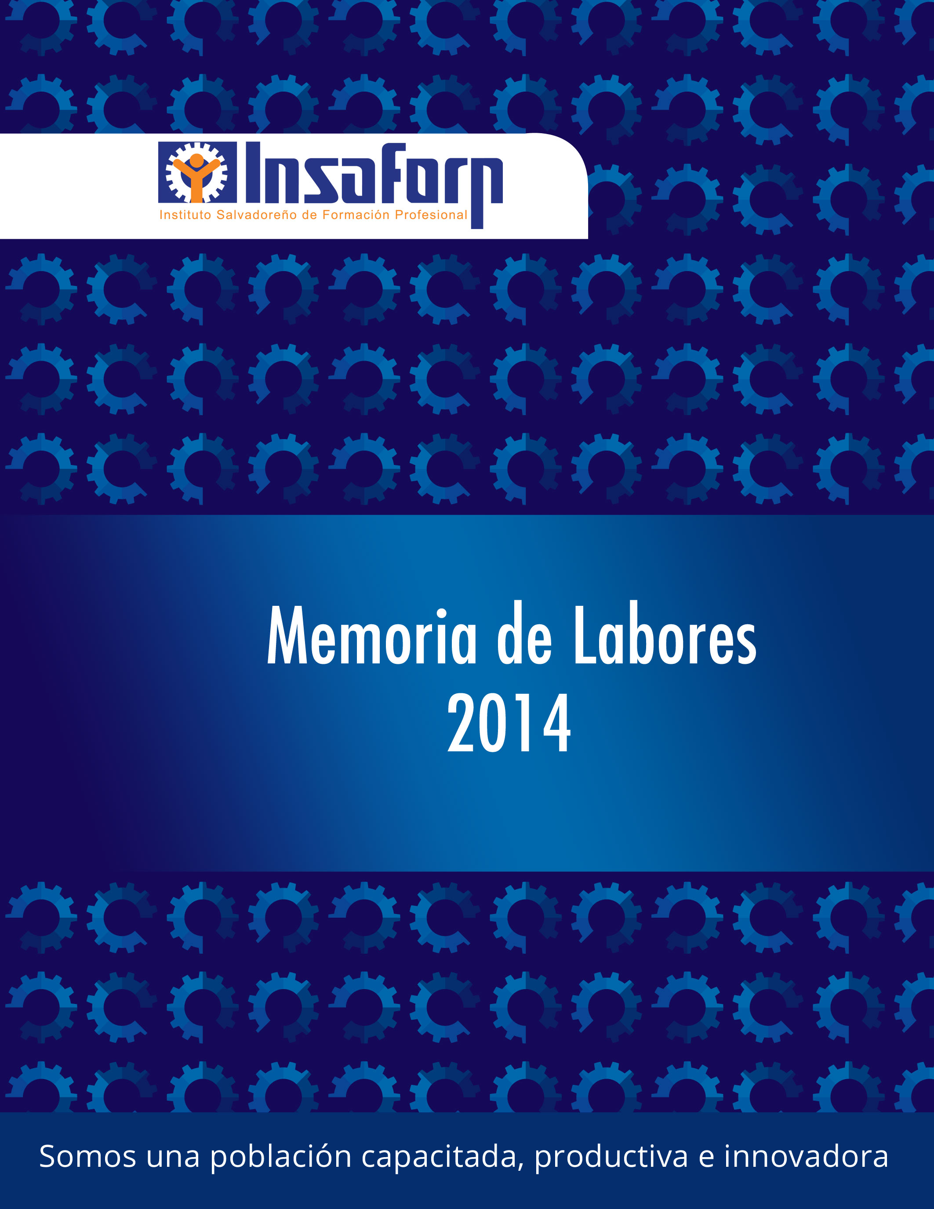

Misión
“Capacitamos el Recurso Humano para el Trabajo Decente”

Visión
“Somos una Población Capacitada, Productiva e Innovadora”

Valores Fundamentales

- Solidaridad: entendida como la disposición de compartir las capacidades y recursos propios para apoyar a los demás, especialmente a los más necesitados.

- Transparencia: significa que las decisiones y acciones de la organización estarán fundamentadas en la verdad y la honestidad.

- Honradez: significa que tanto los miembros del Consejo Directivo, como el personal de la organización se comprometen a actuar rectamente, respetando las normas establecidas.

- Responsabilidad: entendida como la disposición de comprometerse a realizar las funciones correspondientes con profesionalismo, lealtad y entrega.

- Apertura: se refiere al compromiso de asumir una actitud comprensiva, tolerante y abierta a la aceptación de nuevas ideas.

- Equidad: entendida como el compromiso de facilitar el acceso a los servicios de formación profesional a todos los sectores económicos y sociales del país, con igual interés, respeto y atención.

CONSEJO DIRECTIVO
SECTOR EMPLEADOR
DIRECTORES PROPIETARIOS | DIRECTORES SUPLENTES
Lic. Ricardo F. J. Montenegro P.  Presidente | Lic. Jorge Isidoro Nieto Menéndez
Ing. Ricardo Andrés Martínez Morales Vicepresidente | Ing. Luis Alfredo Cienfuegos Escalante
Licda. Sonia Jule de Rivera | Lic. Francisco Javier Argueta Gómez
Lic. Carlos Eduardo Oñate Muyshondt | Licda. Karla Elena Hernández Molina
SECTOR LABORAL
DIRECTORES PROPIETARIOS | DIRECTORES SUPLENTES
Licda. Vilma Sarahí Molina de Huezo | Sr. Juan Antonio Hernández Aguirre
Sr. Daniel Antonio Cerón Navidad | Sra. María Antonia Rivera Clará
Sr. José Santos García Cordón | Sr. José Alfredo Osorio Morataya
SECTOR GOBIERNO
DIRECTORES PROPIETARIOS | DIRECTORES SUPLENTES
Ministerio de Trabajo y Previsión Social
Lic. Jorge Arnoldo Bolaños Paz | Sr. Federico Bermúdez Vega
Ministerio de Educación
Licda. Sandra Elizabeth Alas Guidos | Dr. Gorka Iren Garate Bayo
Ministerio de Relaciones Exteriores
Ing. Ryna Elizabeth Garay Araniva | Licda. Alejandra Sofía Castillo Castrillo
SECRETARIO CONSEJO DIRECTIVO
Ing. Carlos Enrique Gómez Benítez

PERSONAL EJECUTIVO

- Ing. Carlos Enrique Gómez Benítez Director Ejecutivo
- Ing. Carlos Benjamín Orozco Subdirector Ejecutivo
- Lic. César Augusto Peña Menjívar Auditor Interno
- Licda. Karlina Calderón de Maceda Gerente de Recursos Humanos
- Licda. Lila Margarita Rosa de Lemus Gerente Legal
- Licda. Gladys Elizabeth Lemus de Espinoza Gerente de Comunicación Institucional
- Licda. Lissette María Claros Perla Gerente de Formación Inicial
- Ing. Ricardo Antonio Escobar Melgar Gerente de Formación Continua
- Ing. Juan Carlos Miranda Gerente Técnico
- Lic. Fredy Antonio Mayora Carranza Gerente de la Unidad Financiera Institucional
- Licda. Gloria Maricel Ardón de García Jefa de la Unidad de Adquisiciones
y Contrataciones Institucionales
- Lic. José Roberto Ponce Arriaza Gerente de Investigación y
Estudios de la Formación Profesional
- Ing. José Mario Martínez Quintana Coordinador de la Unidad de Planificación
- Arq. José Nicolás Arteaga Hidalgo Coordinador del Centro de Formación
Profesional de San Bartolo
- Licda. Cecyl Martiny Arriola de Hernández Gerente de la Unidad de Tecnologías de
la Información
- Ing. Lorena Guadalupe Garay de Acosta Jefa de Unidad de Servicios Generales

INDICE

- MARCO JURÍDICO, ESTRATÉGICO Y TÉCNICO
  - Marco Jurídico…………………………………………………………………………………………………………..9
  - Planeación estratégica INSAFORP 2011- 2014………………………………………………………………….11
  - Elementos claves Planeación Estratégica 2011-2014…………………………………………………………...13
  - Política Presupuestaria 2014…………………………………………………………………………………………14
  - Otras normativas aplicables………………………………………………………………………………………….15

- ÁREAS DE ARTICULACIÓN DE LA FORMACIÓN PROFESIONAL CON ESTRATEGIAS DE DESARROLLO SOCIOECONÓMICO – GOES

  - Área económica……………………………………………………………………………………………………….18
  - Área Social……………………………………………………………………………………………………………..18

- FORMACIÓN PROFESIONAL PARA LA PRODUCTIVIDAD E INSERCIÓN PRODUCTIVA
  - Formación Profesional………………………………………………………………………………………………...20
  - Objetivos de la Formación Profesional………………………………………………………………………………20
  - Población Beneficiaria de la Formación Profesional………………………………………………………………20
  - Elementos clave- Transversales de la Formación Profesional…………………………………………….……..20

- GESTIÓN INSTITUCIONAL 2014, ACTIVIDADES PRINCIPALES DE LA FORMACIÓN PROFESIONAL 2014
  - Metas 2014…………………………………………………………………………………………………………….23
  - Estrategias y programas de capacitación…………………………………………………………………………...23
  - Ejecución de la formación profesional consolidado………………………………………………………………..24
  - Formación para la productividad y competitividad…………………………………………………………………27
  - Formación para el primer empleo……………………………………………………………………………………31
  - Centro de Formación Profesional San Bartolo……………………………………………………………………..35
  - Desarrollo y Fortalecimiento de la formación profesional…………………………………………………………39

- GESTIÓN FINANCIERA Y PRESUPUESTARIA

  - Presupuesto aprobado año 2014…………………………………………………………………………………….51
  - Ejecución presupuestaria 2014………………………………………………………………………………………51
  - Dictamen de los auditores independientes ejercicio 2014………………..………………………………………52

- ORGANIGRAMA INSTITUCIONAL

  - Organigrama del INSAFORP 2014…………………………………………..………………………………………56
MENSAJE DEL PRESIDENTE

En nombre del Consejo Directivo del Instituto Salvadoreño de Formación Profesional (INSAFORP), me complace presentarles la Memoria de Labores, correspondiente al período de enero a diciembre de 2014, que expresa el esfuerzo de capacitación dirigido a los trabajadores y población en condiciones de vulnerabilidad del país.

Durante el año 2014, el INSAFORP capacitó un total de 283,375 salvadoreños, de los cuales 168,329 fueron trabajadores de empresas y 115,046 fueron personas en condiciones de vulnerabilidad, entre ellas, jóvenes y mujeres, población desempleada o subempleada, trabajadores activos o cesantes con necesidades de reconversión laboral o trabajadores activos con necesidades de formación en ocupaciones diferentes, para la generación de ingresos complementarios en sus grupos familiares, a nivel nacional, debiendo resaltar la participación importante de las mujeres en un 54%.

A través de alianzas estratégicas se atendieron trabajadores y población en condiciones de vulnerabilidad a través de programas permanentes, proyectos especiales de capacitación, convenios de cooperación con ONG´s y convenios de cooperación interinstitucional con el Gobierno de El Salvador.

En el marco de la formación profesional para población empleada destacan los siguientes programas: Formación Continua Área Técnica, Competencias Gerenciales, Programa de Eficiencia Energética en la industria, Programa Integral de Logística, Programa Integral MYPES (Packs empresariales), Programa de formación por competencias laborales, para la demanda y oferta formativa (Modalidad presencial y distancia), Programa de Apoyo a la MIPYMES, entre otros.

También es importante destacar el inicio de operaciones durante 2014 de programas conjuntos con la Secretaría Técnica de la Presidencia de la República en el marco del Asocio para la Crecimiento (APC), iniciando con el Programa de Inglés para el Trabajo.

Otros proyectos importantes desarrollados en el presente período, en el marco de convenios de cooperación interinstitucional con el Gobierno de El Salvador, fueron los siguientes: Programa Presidencial de Apoyo Temporal al Ingreso (PATI), Programa Ciudad Mujer, Programa de Becarios de la Escuela Nacional de Agricultura “Roberto Quiñónez” (ENA), Programa de Becarios de la Escuela Agrícola Panamericana Zamorano, Emprendedurismo Juvenil, Proyecto Nehemías y Programa de Dotación de Uniformes y Paquetes Escolares.

Agradecemos y reconocemos el trabajo realizado por el Consejo Directivo, la administración y el personal de la institución, por los esfuerzos, aportes, experiencias y sobre todo, por su profesionalismo, compromiso y visión de país, puesto en práctica en función de la labor institucional desarrollada en este período.

Lic. Ricardo F. J. Montenegro P.
Presidente

- MARCO JURÍDICO, ESTRATÉGICO Y TÉCNICO

Marco Jurídico

Ley de Formación Profesional y su Reglamento
La Asamblea Legislativa de la República de El Salvador, mediante el Decreto No. 554 del 2 de junio de 1993, decretó la Ley de Formación Profesional, que, entre sus artículos, establece:

Art. 1
“Créase el Instituto Salvadoreño de Formación Profesional como una institución de derecho público, con autonomía económica y administrativa y con personalidad jurídica, bajo cuya responsabilidad estará la dirección y coordinación del Sistema de Formación Profesional, para la capacitación y calificación de los recursos humanos”.

Art. 2
“El INSAFORP tiene como objeto satisfacer las necesidades de recursos humanos calificados que requiere el desarrollo económico y social del país y propiciar el mejoramiento de las condiciones de vida del trabajador y su grupo familiar.
Para cumplir con los objetivos indicados, el INSAFORP podrá utilizar todos los modos, métodos y mecanismos que sean aplicables a la formación profesional”.

Política Nacional de Formación Profesional (PNFP)
El artículo 6, literal a de la Ley de Formación Profesional establece como atribución del INSAFORP “Elaborar y revisar periódicamente la política nacional de formación profesional, precisando objetivos y metas de mediano y largo plazo”. La Política Nacional de Formación Profesional, aprobada el 16 de octubre de 2006, en sesión No. 18 del Comité Económico del Gobierno, tiene como objetivo “propiciar y mantener una fuerza laboral en el país altamente capacitada y productiva, a través de la formación y capacitación a lo largo de toda la vida, que proporcione e incremente las calificaciones de los trabajadores y el capital humano del aparato productivo, por ende, les propicie una mejor competitividad y calidad de vida acorde a las necesidades del desarrollo económico y social del país”.
Para alcanzar dicho objetivo propone un conjunto de Ejes Estratégicos que logren el fortalecimiento del SNFP. Para cada eje estratégico se incluyen las estrategias y, a su vez, las líneas de acción.

Ejes de la PNFP:

- Definición y Operación Sistémica de la Formación Profesional.
- Formación a lo largo de toda la vida productiva.
- Apoyo y estímulos a la demanda de formación
- Fortalecimiento, Estímulos y Mejora de la Oferta de Servicios de Formación
- Normalización y Certificación de Competencias
- Intermediación e Inserción Productiva
- Transparencia, Eficiencia, Calidad y Mejora Continua
- Información y Promoción de la Cultura de Formación Profesional

Plan Quinquenal de Desarrollo 2010 – 2014

El Plan Quinquenal de Desarrollo 2010 – 2014 (PQD 2010 – 2014) es el documento que recoge los instrumentos, las políticas públicas estratégicas y los programas y proyectos prioritarios para alcanzar los objetivos y las metas que permitirán avanzar en las apuestas estratégicas de desarrollo a largo plazo de la Presidencia de la República.

El PQD 2010 – 2014 establece las principales apuestas estratégicas para el año 2024, así como las prioridades y objetivos del quinquenio, constituyéndose en el gran marco de referencia bajo el cual el INSAFORP deba desarrollar sus distintos programas de formación profesional, en coherencia a lo establecido en el artículo 2 de la ley de Formación profesional, en cuanto a satisfacer las necesidades de recursos humanos calificados que requiere el desarrollo económico y social del país.

El análisis del PQD 2010 – 2014 sobre las principales apuestas estratégicas para el año 2024, así como las prioridades y objetivos del quinquenio, plantea, al menos las siguientes áreas de intervención desde la Formación Profesional:

• Revertir el desempleo y el subempleo
• Creación de trabajo decente
• Reconstrucción del tejido productivo
• Aumentar la producción
• Incremento de las exportaciones

Planeación Estratégica INSAFORP 2011-2014
El Plan Estratégico INSAFORP 2011 – 2014, aprobado mediante Acuerdo No. 232-03-2011, sesión No. 57 de Consejo Directivo del 10 de marzo de 2011, contiene los principales elementos que se describen a continuación:

  - Misión
“Capacitamos el recurso humano para el trabajo decente”
  - Visión
“Somos una población capacitada, productiva e innovadora”
  - Valores

Solidaridad: entendida como la disposición de compartir las capacidades y recursos propios para apoyar a los demás, especialmente a los más necesitados.

Transparencia: que significa que las decisiones y acciones de la organización estarán fundamentadas en la verdad y la honestidad.

Honradez: que significa que tanto los miembros del Consejo Directivo, como el personal de la organización se comprometen a actuar rectamente, respetando las normas establecidas.

Responsabilidad: entendida como la disposición de comprometerse a realizar las funciones correspondientes con profesionalismo, lealtad y entrega.

Apertura: que se refiere al compromiso de asumir una actitud comprensiva, tolerante y abierta a la aceptación de nuevas ideas.

Equidad: entendida como el compromiso de facilitar el acceso a los servicios de formación profesional a todos los sectores económicos y sociales del país, con igual interés, respeto y atención.

Objetivos estratégicos y estrategias de mediano plazo
Objetivo 1: Incrementar el índice de inserción laboral en trabajo decente a los formados para primer empleo, autoempleo y/o reconversión, el cual se debe medir anualmente.
E1.1.Desarrollar metodología de medición de impacto de programas para contribuir a mejorar la calidad de vida del trabajador y su familia (relativo a medición).
E1.2. Coordinación y acompañamiento a los programas sectoriales del GOES, proyectos municipales y del sector empleador.
E1.3. Coordinación y acompañamiento de creación de empleo y autoempleo del GOES.
Objetivo 2: Mejorar la gestión operativa, financiera y administrativa de la institución.
E2.1. Diversificar las fuentes de ingreso de la institución (relativo a la sostenibilidad).
E2.2. Establecer indicadores de gestión (operativa, financiera y administrativa).
E2.3. Establecimiento del Grupo de Desarrollo Estratégico.
Objetivo 3: A partir del año 2011, un porcentaje de los proyectos y acciones de formación incluirán un componente de innovación.
E3.1. Operativización del término “innovación” a partir de indicadores como los siguientes: Valor agregado, Desarrollo y uso de nuevas tecnologías, Aumento de ganancias y Disminución de costos.
E3.2. Incorporación del criterio “innovación” en los términos de referencia de los servicios contratados.
E3.3. Establecimiento de incentivos de innovación entre las empresas proveedoras de servicios como entre los solicitantes de servicios
Objetivo 4: Contribuir a la atracción de inversión con valor agregado.
E4.1. Establecimiento de alianzas con entidades que promuevan el establecimiento de empresas de alto valor agregado (Ej.: PROESA, STP)
E4.2. Elaborar propuestas conjuntas de incentivos hacia las empresas que se pretende atraer, así como hacia aquellas empresas ya establecidas que desean ampliar su capacidad.
Objetivo 5: Mejorar la productividad y competitividad de las empresas.
E5.1. Establecimiento de un sistema de indicadores de productividad y competitividad.
E5.2. Incorporar el mejoramiento de la productividad y competitividad en los términos de referencia.
E5.3. Establecer cursos sobre productividad y competitividad.
E5.4. Dar seguimiento a empresas que se han beneficiado de capacitaciones de productividad y competitividad.

Elementos Claves Planeación Estratégica 2011-2014

- Transparencia, valores y ética
- Medición de Impacto
          - Inserción laboral-empleo
          - Autoempleo
          - Productividad
          - Mejoras salariales y oportunidades laborales
          - Mejores condiciones de vida

- Indicadores
          - INSAFORP: Indicadores de gestión
          - Empresas: Indicadores de productividad y competitividad
- Alianzas estratégicas Empresas, trabajadores, municipalidades, GOES
          - Creación empleo y autoempleo
          - Atracción de inversiones
          - Innovación
          - Productividad

POLÍTICA PRESUPUESTARIA 2014
Desafíos, Objetivos y Prioridades Nacionales, relacionados con la Formación Profesional:

DESAFIOS NACIONALES
- Impulsar la reactivación de la actividad económica del país, incluyendo la reconversión y la modernización del sector agropecuario.
- Fomentar e incentivar la generación de empleos

OBJETIVOS NACIONALES
- Retomar la senda del crecimiento económico.
- Establecer un entorno económico favorable
- Contribuir al impulso de variables claves en la economía como es la Inversión y el Empleo

PRIORIDADES NACIONALES
- Apoyo a la producción y generación de empleo
- Construcción de políticas de Estado para el desarrollo
- Reforma Económica

PRIORIDADES DE CORTO PLAZO
1. Apoyo a la producción y generación de empleo
    - Apoyar a la Inserción laboral
    - Apoyar a la generación de empleo

2. Construcción de políticas de Estado para el desarrollo
    - Definir Prioridades estratégicas para lograr el desarrollo económico y social del país
    - Impulsar Políticas Sectoriales para apoyar a los principales sectores económicos del país

PRIORIDADES DE MEDIANO PLAZO
1. Área Económica
- Lograr un desarrollo económico equitativo, incluyente y sostenible.
- En el marco de la declaración “Asocio para el Crecimiento”, contribuir a impulsar el crecimiento económico que permita el desarrollo económico y social justo y equitativo.
- Contribuir en la implementación del FOMILENIO II en los 75 municipios de la zona costera del país, para el desarrollo productivo turístico, marítimo y agrícola.

OTRAS NORMATIVAS APLICABLES
Financieras
  - Ley Orgánica de Administración Financiera del Estado (Ley AFI) y su Reglamento
  - Políticas y Normas para la elaboración del Presupuesto

Control Interno
  - Ley de la Corte de Cuentas de la República
  - Reglamento de Normas Técnicas de Control Interno Específicas del INSAFORP (NTCIE).

Adquisiciones
  - Ley de Adquisiciones y Contrataciones de la Administración Pública (LACAP) y su Reglamento
  - Ley de Competencia.
Derecho Común
  - Código de Comercio
  - Código Civil
  - Ley de Procedimientos Constitucionales
  - Ley de jurisdicción contencioso administrativa
  - Código de Trabajo.
Ética y Transparencia
  - Convención Interamericana contra la corrupción
  - Ley de Ética Gubernamental (LEG) y su Reglamento
  - Ley de Acceso a la Información Pública (LAIP) y su Reglamento
  - Ley sobre el enriquecimiento ilícito de funcionarios y empleados públicos.

II. ÁREAS DE ARTICULACIÓN DE LA FORMACIÓN PROFESIONAL CON ESTRATEGIAS DE DESARROLLO SOCIOECONÓMICO - GOES

Área Económica

    - Estrategia Integral de Fomento a las Exportaciones 2010-2024

    - Política Nacional de Calidad 2010-2014

    - Política Industrial 2011-2014

    - Asocio Para el Crecimiento – APC

- Examen de las Políticas de Ciencia, Tecnología e Innovación. El Salvador 2011

    - Estrategia de acompañamiento a la micro y pequeña empresa 2010-2014

    - Política Energética Nacional de El Salvador

    - Plan Estratégico de Energía

Área Social

    - Programa de Apoyo Temporal al Ingreso (PATI)

    - Programa Ciudad Mujer

    - Programa de Dotación de Uniformes, Zapatos y Útiles Escolares

    - Ley de igualdad, equidad y erradicación de la discriminación contra las mujeres 2011

    - Política Nacional de las Mujeres

    - La igualdad y la equidad de género en El Salvador

    - Política Nacional de Equiparación de Oportunidades para las Personas con Discapacidad 1994

    - Ley de Protección Integral de la Niñez LEPINA

    - Política Nacional de Juventud 2011-2024 y Plan de Acción 2011-2014

    - Plan de Empleo Juvenil

    - Propuesta para un Programa de Pobreza Urbana en El Salvador 2009

    - FOMILENIO

III. FORMACIÓN PROFESIONAL PARA LA PRODUCTIVIDAD E INSERCIÓN PRODUCTIVA

Formación Profesional
Toda acción o Programa Público o Privado, diseñado para la capacitación en oficios y técnicas, que proporcione o incremente los conocimientos, aptitudes y habilidades práctica ocupacionales necesarias para el desempeño de labores productivas, en función del desarrollo socio-económico del país y de la dignificación de la persona. (Art. 3, LFP)

Objetivos de la Formación Profesional
Mediante la Formación Profesional, se busca contribuir a:
- Incremento Productividad
- Incremento Exportaciones
- Atracción de Inversiones
- Empleo
- Autoempleo

Población Beneficiaria de la Formación Profesional
Trabajadores de las Empresas
Trabajadores activos de empresas cotizantes y no cotizantes al Sistema de Formación Profesional.
Jóvenes, Mujeres y Población en Condiciones de Vulnerabilidad
- Población urbana y rural
- Desempleados y subempleados
- Mujeres Jefas de Hogar, Madres Solteras
- Grupos en riesgo social
- Estudiantes activos con necesidades de formación para la inserción laboral o autoempleo
- Trabajadores activos o cesantes con necesidades de reconversión laboral
- Trabajadores activos con necesidades de formación para la generación de ingresos complementarios
- Trabajadores de Microempresas

Elementos clave- Transversales de la Formación Profesional
- Transparencia
- Inclusión social
- Igualdad de oportunidades/ Género
- Empleo- autoempleo
- Formación modular
- Cobertura geográfica
- Innovación
- Productividad
- Competitividad

V. GESTIÓN INSTITUCIONAL 2014

1. Metas 2014
Grupos beneficiarios | Participantes |  | US$
Grupos beneficiarios | Participantes | % | US$ | %
Trabajadores de las empresas  (MIPYMES, grandes empresas) | 197,180 | 66% | 14,386,000 | 54%
Población en condiciones de vulnerabilidad  (Incluye jóvenes y mujeres) | 103,493 | 34% | 12,014,495 | 46%
TOTALES | 300,673 | 100% | 26,400,495 | 100%

2. Estrategias y programas de capacitación

La ejecución de la formación profesional se realizó a través de las estrategias y programas que se describen a continuación:

Programas permanentes
Se llama Programa Permanente a la estrategia institucional de capacitación que permite una ejecución sostenida, regular y amplia durante el ejercicio fiscal, para atender las necesidades permanentes de capacitación de los trabajadores o de la población, según el grupo beneficiario.

Proyectos especiales
Los proyectos especiales son aquellos programas, cursos o acciones de capacitación que, además de la formación o capacitación, requieren la participación de otros actores o instituciones así como elementos complementarios a la formación profesional, como desarrollo humano, valores, articulación con proyectos productivos, financiamiento de herramientas y equipo básico para autoempleo, etc., que permite contar con características diferenciadoras e innovadoras, para atender a los grupos beneficiarios con soluciones formativas a la medida de sus necesidades.

Convenios de Cooperación ONG´S
Los proyectos, programas y cursos de capacitación en el marco de los convenios de cooperación con ONG´S, buscan vincular y articular los objetivos y propósitos del INSAFORP y de las instituciones firmantes y potenciar positivamente los impactos en los participantes.

Convenios de cooperación GOES
Los proyectos, programas y cursos de capacitación en el marco de los convenios de cooperación con el Gobierno, buscan vincular y articular los objetivos y propósitos del INSAFORP y de las instituciones de gobierno firmantes y potenciar positivamente los impactos en los participantes.

3. Ejecución de la formación profesional consolidado

La ejecución del período se describe en los siguientes cuadros:

Grupos beneficiarios | Total | % | Mujeres | % | Hombres | %
Trabajadores de las empresas | 168,329 | 59% | 82,687 | 54% | 85,642 | 66%
Población en condiciones de vulnerabilidad  (Incluye jóvenes y mujeres) | 115,046 | 41% | 71,463 | 46% | 43,583 | 34%
Total participantes/curso | 283,375 | 100.00% | 154,150 | 100.00% | 129,225 | 100.00%
% | 100% |  | 54% |  | 46%

Jóvenes de 16 a 25 años Programa Empresa - Centro / Graduados por área formativa y género

En 2014 la totalidad de los jóvenes formados corresponde a las siguientes carreras ocupacionales, con duraciones entre 6 y 30 meses a tiempo completo: Administrador Técnico de Empresas Industriales, Asesor de Ventas, Asesor de Sala de Ventas, Camarero, Supervisor de Producción de Empresa Industrial, Supervisor de Línea de la Confección Industrial, Mecánico en Aire Acondicionado y Refrigeración, Mecánico Tornero-Fresador, Mecánico Soldador, Mecánico Automotriz Motor Gasolina, Mecánico Automotriz de Servicio Rápido, Electricista Industrial, Electricista de Cuarta Categoría, Mecánico de Mantenimiento y Reparación de Computadoras, Mecánico Automotriz, Electricista Automotriz, Mecánico de Mantenimiento Industrial y Mesero Bartender.

Se ejecutaron diversos programas específicos para jóvenes, sin embargo, por su importancia, integralidad e impacto se describe a continuación la ejecución del Programa Empresa – Centro, en el período 2014, correspondiente a 685 jóvenes graduados.

La inserción laboral fue del 80%.

Nº | Carrera ocupacional | Egresados
Nº | Carrera ocupacional | Total | % | Mujeres | Hombres
1 | Administrador Técnico de Empresas Industriales | 31 | 4.53 | 17 | 14
2 | Asesor de Sala de Ventas | 129 | 18.83 | 84 | 45
3 | Asesor de Ventas | 128 | 18.69 | 77 | 51
4 | Camarero | 34 | 4.96 | 19 | 15
5 | Electricista Automotriz | 18 | 2.63 | 1 | 17
6 | Electricista de Cuarta Categoría | 18 | 2.63 | 0 | 18
7 | Electricista Industrial | 15 | 2.19 | 3 | 12
8 | Mecánico Automotriz | 48 | 7.01 | 2 | 46
9 | Mecánico Automotriz de Servicio Rápido | 20 | 2.92 | 2 | 18
10 | Mecánico Automotriz Motor Gasolina | 93 | 13.58 | 2 | 91
11 | Mecánico de Mantenimiento Industrial | 23 | 3.36 | 1 | 22
12 | Mecánico de Mantenimiento y Reparación de Computadoras | 18 | 2.63 | 3 | 15
13 | Mecánico en Aire Acondicionado y Refrigeración | 22 | 3.21 | 2 | 20
14 | Mecánico Soldador | 18 | 2.63 | 0 | 18
15 | Mesero Bartender | 36 | 5.26 | 16 | 20
16 | Supervisor de Línea de la Confección Industrial | 14 | 2.04 | 7 | 7
17 | Supervisor de Producción de Empresa Industrial | 20 | 2.92 | 7 | 13
 | TOTAL | 685 | 100.00 | 243 | 442
 | % Por género |  |  | 36 % | 64 %

Población en condiciones de vulnerabilidad / capacitados por área formativa y género

Las capacitaciones dirigidas a la población en condiciones de vulnerabilidad, corresponden a las áreas ocupacionales siguientes:

N° | Area de Capacitación | Total | % | Mujeres | Hombres
1 | Administración y emprendedurismo | 61,924 | 53.8 | 32,311 | 29,613
2 | Turismo y Gastronomía | 15,568 | 13.5 | 12,845 | 2,723
3 | Estética y belleza | 11,762 | 10.2 | 11,572 | 190
4 | Informática Aplicada | 7,028 | 6.1 | 3,969 | 3,059
5 | Confección prendas de vestir | 5,690 | 4.9 | 5,110 | 580
6 | Artesanías | 4,197 | 3.6 | 3,768 | 429
7 | Mecánica | 3,455 | 3.0 | 325 | 3,130
8 | Electricidad | 2,695 | 2.3 | 99 | 2,596
9 | Comercio | 1,342 | 1.2 | 832 | 510
10 | Agropecuaria | 955 | 0.8 | 544 | 411
11 | Construcción | 307 | 0.3 | 28 | 279
12 | Idiomas | 123 | 0.1 | 61 | 62
 | Total | 115,046 | 100 | 71,463 | 43,583
% |  |  |  | 62% | 38%

4. Formación para la productividad y competitividad

La formación para la productividad y competitividad se conoce genéricamente como programas de Formación Continua y se refiere a toda acción de capacitación dirigida a trabajadores de las empresas, por medio de la cual se busca complementar, actualizar o especializar las competencias laborales de los trabajadores en sus puestos de trabajo.

Trabajadores de las empresas / capacitados por área de capacitación y género

Las capacitaciones dirigidas a trabajadores de las empresas, comprenden distintos cursos dentro de las siguientes áreas formativas:

Area | Total | % | Mujeres | Hombres
Mercadeo | 47,414 | 28% | 22,759 | 24,655
Administración de Procesos y Producción | 36,536 | 22% | 14,249 | 22,287
Gerencia y Mandos Medios | 21,589 | 13% | 11,034 | 10,555
Ciencias de la Computación | 16,607 | 10% | 8,302 | 8,305
Tecnologías, Técnicas y sus Aplicaciones | 13,440 | 8% | 9,315 | 4,125
Capital Humano | 11,625 | 7% | 8,138 | 3,488
Finanzas, Contabilidad y Auditoria | 9,964 | 6% | 4,484 | 5,480
Exportaciones e Importaciones | 4,982 | 3% | 2,440 | 2,542
Desarrollo de Instructores, Docentes y Supervisores | 4,168 | 2% | 1,168 | 3,000
Idiomas | 1,661 | 1% | 797 | 864
Mecánica Industrial | 343 | 0% | 1 | 342
TOTAL | 168,329 | 100% | 82,687 | 85,642
% |  |  | 49% | 51%

En este período se atendió a 168,329 trabajadores de las empresas. Los principales programas de Formación Continua se han ejecutado dentro de las siguientes estrategias:

Programas y cursos para trabajadores de acuerdo a necesidades de las empresas (proyectos especiales, cursos cerrados y cursos abiertos)

Mediante la ejecución de programas y cursos para trabajadores de acuerdo a las necesidades de las empresas, se logró atender 99,992 participantes, a través de diferentes temáticas de cursos cerrados y abiertos solicitados por las empresas en el transcurso del año:

- Proyectos Especiales Cerrados de las Empresas
Se les denomina proyectos especiales cerrados de las empresas, a aquellas capacitaciones a la medida de las necesidades de las empresas, que se desarrollan en el marco de un proyecto integral y estratégico de las mismas, que está directamente relacionado con la actividad principal de la empresa, en temas como: Cultura de Servicio al Cliente, Seguridad Industrial, Habilidades Gerenciales y Elaboración de Planes Estratégicos, Procesos de Producción, Mantenimiento Industrial, Desarrollo de Procesos de Liderazgo, Mantenimiento de Maquinarias Especiales de acuerdo a las actividades económicas: Textil y Confección, Plástico, Mecánica Industrial y Automotriz, entre otros.

En el período se capacitaron a través de proyectos especiales cerrados de las empresas a 1,018.

- Cursos de capacitación cerrados
Bajo esta modalidad de capacitación, se atienden necesidades específicas de las empresas, que son presentadas a INSAFORP permanentemente, y que surgen de la detección de necesidades de capacitación que las empresas investigan y que son parte de sus propios planes de capacitación.

Se denominan cursos de capacitación cerrados a aquellos que son ejecutados a la medida de las necesidades de cada empresa, bajo esta modalidad en el período se atendieron 56,241 trabajadores.

- Cursos de capacitación abiertos
Los cursos abiertos son aquellos que se desarrollan en distintas temáticas, que deben ser precalificados por el INSAFORP, y que son organizados por proveedores de servicios, de acuerdo a sus propios diagnósticos del mercado laboral, el cual se realiza con o sin el apoyo de INSAFORP.

El financiamiento es bajo la modalidad de compra de participaciones. En este período se atendió a 42,733 participantes a través de diferentes temáticas.

Capacitaciones en Innovación, Calidad y Productividad

- Programa Eficiencia Energética en la Industria
El Programa de Eficiencia Energética en las empresas tiene como objetivo capacitar al personal involucrado, en la optimización del recurso energético en sus instalaciones, por medio del ahorro del consumo de energía, consolidando dentro de las empresas una cultura de ahorro energético eficiente.

Este programa es desarrollado por la Asociación Salvadoreña de Industriales (ASI) y tiene una duración de 128 horas, desarrollado en cuatro fases y ocho módulos de capacitación.

En este período se atendió a 36 participantes.

- Programas y cursos en áreas y temas especializados
En el año 2014, se fortaleció la búsqueda de proveedores de capacitación con ofertas especializadas en áreas de electrónica, Control Numérico Computarizado, Seguridad Industrial, Calidad, Automatización, Construcción Avanzada, Auditoría Informática, Infraestructura de Comunicaciones, Ingeniería Clínica, ofertas que fueron del interés de los trabajadores de las empresas, y al final del año se capacitó a 17,609 trabajadores en diferentes temáticas comprendidas en las áreas mencionadas.

Programas y cursos técnicos para trabajadores de las empresas y en el marco de la Iniciativa Asocio para el Crecimiento (APC)

- Programa Formación Continua Área Técnica
El programa consiste en poner a disposición de las empresas cursos técnicos modulares y flexibles, diseñados por los centros de formación especializados en capacitación técnica, a partir de sus propios diagnósticos. El apoyo del INSAFORP a los participantes se hace bajo la figura de compra de participaciones.

El programa funciona a través de centros de formación en la modalidad de centro fijo.

Durante este período se atendió a un total de 20,759 participantes, de los cuales 7,896 se capacitaron bajo el componente Formación Continua Desarrollo de Competencias en Ofimática y 3,205 trabajadores se formaron en cursos especializados del componente Formación Continua Desarrollo de Competencias en Informática Aplicada, 1,444 se formaron bajo el Programa Cursos Especializados para el Sector Construcción.

Capacitaciones para las MIPYMES

- Programa Integral MYPES (Packs Empresariales)
El programa es una iniciativa institucional, para fortalecer la capacidad de gestión y administración del negocio de empresarios de la micro y pequeña empresa.
Contempla una serie de cuatro temas de capacitación de 16 horas cada uno, en los siguientes temas transversales:

  - Gestión y administración del negocio
  - Comercialización y acceso al mercado
  - La utilización de internet para mejorar el negocio
  - Análisis de nueva oportunidad empresarial y plan de negocio

En este período se atendió a 3,680 participantes.

- Programas de apoyo a las MIPYMES
Los programas de capacitación a los trabajadores a las micros, pequeñas y medianas empresas, consiste en el apoyo de diferentes temas de capacitación empresarial diseñados por proveedores de capacitación, asociaciones, cámaras y gremiales empresariales del país y bajo el esquema de co-financiamientos.

El objetivo es fortalecer las competencias de trabajadores de las PYMES, con temas de capacitación relacionados a las diferentes áreas de gestión de las empresas, a través de diferentes programas que permitan incrementar la productividad y competitividad de las mismas.

En este período se atendió a 17,000 participantes.

Capacitaciones en temas gerenciales

- Programa Formación Continua “Desarrollo de Competencias Gerenciales
El programa consiste en poner a disposición de ejecutivos, directores, gerentes, jefes y coordinadores de empresas cotizantes, una oferta de cursos modulares en competencias gerenciales y transversales, con el objetivo de fortalecer las competencias de los participantes con herramientas gerenciales.

El programa se ejecuta de acuerdo a la oferta diseñada por centros de capacitación (modalidad centro fijo), a partir de sus propios diagnósticos y que forman parte de su respectiva oferta abierta y permanente. El apoyo del INSAFORP a los participantes se hace bajo la figura de compra de participaciones.

El programa funciona a través de instituciones de formación en la modalidad de centro fijo.

Durante este período se atendió a un total de 5,743 participantes.

- Programa Formación por Competencias Laborales para la Demanda y Oferta Formativa, Modalidad Presencial y a Distancia
El programa está dirigido a dos grupos meta focalizados, uno es proveedores de capacitación y el otro se refiere a los profesionales de las empresas con funciones en las áreas de desarrollo organizacional, especialmente en la gestión y formación del recurso humano.

El programa en su componente de capacitación en el área de Recursos Humanos, busca los siguientes objetivos:

- Contribuir a la aplicación de un enfoque integral y dinámico, a partir de la identificación de las competencias laborales, del análisis de necesidades de formación para tomar decisiones pertinentes y evaluar los resultados de los programas formativos que realizan los recursos humanos de una organización.

- Contribuir a la aplicación de un modelo integral y dinámico de gestión de los recursos humanos de una organización, y en particular, a la utilización del referencial de competencias en el subsistema de selección de personal y en el de evaluación de desempeño.

Las capacitaciones se desarrollan en las modalidades Distancia, Presenciales o una combinación semi-presencial, de acuerdo a las necesidades de los participantes y es ejecutada por expertos internacionales del equipo del Centro Internacional de Formación de la OIT de Turín, Italia.

Durante este período se atendió a un total de 160 participantes entre gerentes, jefes y coordinadores de recursos humanos, bajo la modalidad de formación a distancia.

Programas y cursos de capacitación en acompañamiento a proyectos del GOES

- Programa Inglés para el Trabajo en el marco del programa de gobierno Asocio para el Crecimiento-APC
El año 2014 se capacitó a 1,093 trabajadores.

5. Formación para el primer empleo

La formación para el primer empleo se refiere a los programas de formación inicial, dirigidos a la población en condiciones de vulnerabilidad, con el objetivo de que los participantes logren el dominio de las competencias laborales para un primer empleo y con ello impactar en la inserción laboral o el autoempleo.

En este período se atendió a 108,774 participantes en los distintos programas. La formación inicial se ha agrupado en las siguientes categorías de ejecución:

• Formación Dual para el Primer empleo en carreras ocupacionales dirigidas a jóvenes de escasos recursos económicos, en el marco del Programa Empresa - Centro
El programa de formación Empresa - Centro está orientado a ofrecer a jóvenes entre 16 y 25 años de edad y de escasos recursos económicos la oportunidad de adquirir una carrera profesional en un puesto de trabajo, proporcionándoles su primera experiencia laboral.

Se trata de una estrategia de formación integral (desarrollo humano, aprender haciendo y teoría) cuya característica principal es la vinculación de la formación teórica que se desarrolla en centros de formación, con la práctica directa en una empresa (aprendizaje).

La formación teórica se desarrolla en un centro de formación y la formación práctica se realiza en una empresa formadora o centro de trabajo y constituye entre un 50 y un 70% de duración de la carrera.

Las carreras que se ejecutan bajo esta modalidad van desde seis hasta 30 meses. En el período se capacitaron 2,575 jóvenes y además se graduaron 685 participantes.

La inserción laboral de los graduados fue del 80%.

• Cursos de capacitación técnica para jóvenes en el marco del Programa Internacional de Erradicación del Trabajo Infantil - IPEC - OIT
El Grupo meta que atiende son Jóvenes y Mujeres, que provengan de Hogares donde existen niñas y niños trabajadores, que tengan 18 años en adelante y estén desempleados o con empleos temporales.

El propósito de este Proyecto es la mejora de la productividad y competitividad agrícola, formación profesional e inserción laboral y apoyo a iniciativas productivas dirigidas a jóvenes y mujeres, un programa de microcrédito que apoye a pequeños negocios propiedad de mujeres y jóvenes y la creación de empresas o fortalecimiento de pequeños negocios.

El proyecto tiene su intervención en 15 municipio de 7 departamentos del país, siendo estos: Jujutla, San Francisco Menéndez y Tacuba en Ahuachapán; Juayúa e Izalco en Sonsonate; Santiago Nonualco, San Luis La Herradura y San Pedro Masahuat en La Paz; Ilobasco y Sensuntepeque en Cabañas; Aguilares en San Salvador; Tecoluca y Apastepeque en San Vicente; y Jiquilisco y Santiago de María en Usulután.

En 2014 se capacitaron 1,146 personas, las cuales en su mayoría eran mujeres (89%).

• Programa de apoyo al MINED en Emprendedurismo para población estudiantil de instituciones de educación pública del país ejecutado por Empresarios Juveniles, socio estratégico del INSAFORP

El objetivo del programa es fomentar la cultura emprendedora desde temprana edad, proporcionando a los beneficiados, herramientas de superación que les permita hacerse un mejor futuro de oportunidades, mediante programas educativos empresariales.

Los jóvenes son estudiantes de secundaria y bachillerato de diferentes instituciones públicas y están comprendidos entre las edades de 14 y 19 años.
Los programas educativos empresariales que se desarrollan son:
- Habilidades para el éxito.
- La compañía.
- Bancos en acción.
- Economía para el éxito.

El programa imparte conceptos básicos empresariales y proporciona la oportunidad de poner en práctica los conocimientos que en cada sección de capacitación se desarrollen. Asimismo, orienta al joven hacia un liderazgo empresarial que le permite tener una visión clara de cómo poder integrarse a la comunidad productiva de un país y cómo crear espacios para tener mejores oportunidades.

En este período se capacitaron 60,000 jóvenes de 135 Centros Escolares en 13 departamentos del país.

SEGMENTO DE POBLACION EN CONDICION DE VULNERABILIDAD
Los siguientes son los programas permanentes y proyectos especiales dirigidos a población en condiciones de vulnerabilidad:

• Cursos de capacitación modular para población vulnerable, en el marco del Programa Hábil Técnico Permanente
El programa Hábil Técnico Permanente (HTP) busca contribuir a mejorar las condiciones de vida de los beneficiarios de la capacitación.

Su funcionamiento se basa en la compra de participaciones en cursos técnicos en la modalidad centro fijo, dirigidos a la población desempleada o subempleada del Gran San Salvador y de las principales cabeceras departamentales, en los que el INSAFORP apoya con el 100% del costo de las participaciones de trabajadores activos o cesantes que buscan su reconversión laboral, o estudiantes activos con necesidades de formación para su inserción laboral o autoempleo, así como de trabajadores de la microempresa.

El HTP se ejecuta en 11 áreas ocupacionales, a través de 34 centros de formación, cubriendo 14 departamentos del país. Los cursos son integrales y modulares, flexibles y la duración oscila entre 28 y 400 horas.

En este período se atendió a 29,178 participantes.

• Cursos de capacitación en atención a demanda de la población solicitados a través de actores locales
Mediante esta estrategia se atiende solicitudes puntuales para atender a la población en general mediante capacitaciones derivadas de diagnósticos y que se acompañan de otros componentes como pueden ser herramientas y equipo para autoempleo, desarrollo humano, asistencia técnica y/o micro financiamiento, a efecto de incrementar las posibilidades de inserción productiva.

En el período se capacitaron a 1,336 participantes.

• Proyecto coordinado con la Fundación Fútbol Forever
El proyecto es dirigido a población que reside en comunidades de alto riesgo.
La Fundación Futbol Forever, está desarrollando el Programa de Desarrollo Integral Forever, que aspira a mejorar sustancialmente las condiciones de vida de los niños y jóvenes, de las familias y vecinos de las comunidades La Campanera y Santa Eduviges de Soyapango.

El programa contiene 5 áreas principales:
- Salud
- Educación
- Formación Ocupacional
- Trabajo / Microcrédito
- Desarrollo de actividades recreativas, culturales y deportivas

El proyecto atiende a población de La Campanera y Santa Eduviges del municipio de Soyapango, departamento de San Salvador.

En el año 2014 se desarrollaron dos cursos, beneficiando a 40 personas.

- Proyecto Nehemías, Corte Suprema de Justicia -AMILAT- INSAFORP - Universidad Evangélica de El Salvador

El objetivo del programa es brindar una formación integral a jóvenes en conflicto con la Ley, que les facilite integrarse a una vida productiva y responsable.

El programa proporciona capacitación vocacional, atención psicológica y orientación espiritual a los jóvenes; brindándoles oportunidades laborales al enlazarlos con empresas privadas y/o se les facilita el establecimiento de talleres para la producción y venta de sus productos y servicios.

Los componentes del programa son:
- Temas de orientación psicológica y de la vida.
- Temas de orientación bíblica.
- Capacitación técnica.
- Herramientas e insumos básicos para autoempleo.

En este período se desarrollaron 7 cursos, capacitándose 78 jóvenes, de las cuales 33 fueron mujeres y 45 hombres.

Programas de capacitación en apoyo a la formación agrícola

• Apoyo a la formación técnica agrícola de jóvenes becarios en la Escuela Nacional de Agricultura-ENA, en apoyo al GOES
El programa es desarrollado por la Escuela Nacional de Agricultura “Roberto Quiñónez”. Su objetivo es el de contribuir en la formación integral y pertinente del recurso humano en ciencias agropecuarias que fortalezca el desarrollo del país.

En el año 2006, el INSAFORP inició el apoyo con el financiamiento de 50 becas anuales completas por tres años de estudio, para estudiantes que hayan ocupado los primeros lugares dentro de los requisitos de ingreso establecidos por la ENA y que califiquen como beneficiarios, de acuerdo a los estudios económicos y sociales realizados para tal propósito. Sin embargo, a partir del año 2014 el apoyo se incrementó a 75 becas completas de 3 años de estudio, manteniéndose las mismas condiciones antes mencionadas.

Los becarios tienen la oportunidad de optar a obtener, mediante dos años adicionales de estudio en la modalidad semi-presencial, el título de Licenciatura de Administración de Agronegocios que la Universidad Centro Americana José Simeón Cañas (UCA) está ofreciendo a los graduados de la ENA.

En 2014 se formaron 175 estudiantes activos, 75 de primer año, 50 de segundo año y 50 de tercer por año formativo y graduados en el período que se informa.

• Apoyo a la formación técnica agrícola de jóvenes becarios en la Escuela Panamericana Agrícola El Zamorano, en apoyo al GOES
Su objetivo es fortalecer las capacidades profesionales de jóvenes bachilleres menores de 24 años y solteros, a través de estudios orientados a fortalecer sus capacidades para desarrollar profesionales capaces de generar y crear conocimiento y tecnología en beneficio de El Salvador.

El apoyo del INSAFORP consiste en el financiamiento de 20 medias becas y cinco becas completas anuales por tres años de estudios para estudiantes salvadoreños que hayan ocupado los primeros lugares dentro de los requisitos de ingreso establecidos por Zamorano y a su vez califiquen como beneficiarios, de acuerdo a los estudios económicos y sociales realizados para tal propósito.

Los becarios del INSAFORP pueden optar al grado de Ingeniero, cursando un año más, para lo cual deben gestionar de manera personal el financiamiento ante otras instituciones.

En este período se graduaron 14 becarios del INSAFORP de los 57 estudiantes que estaban activos.

Programas de capacitación en el marco de programas presidenciales

• Programa Apoyo Temporal al Ingreso (PATI) - Secretaría Técnica de la Presidencia de la República (STP)
El Programa de apoyo Temporal al Ingreso (PATI) es un programa presidencial en el marco del programa anticrisis y tiene como objetivo la protección temporal de los ingresos para las personas tanto de los hogares urbanos más vulnerables, así como de los municipios más golpeados por la tormenta tropical Ida, a través de apoyo monetario y capacitación, mediante su participación en proyectos comunitarios.

La participación del INSAFORP en el PATI tiene como objetivo desarrollar el componente de capacitación del mismo y se dirige principalmente a mujeres y jóvenes entre 16 y 24 años, y dentro de éstas, las jefas de hogar residentes en los asentamientos urbanos precarios.

Durante el período se capacitó a 18,560 personas en 35 municipios, en 1,106 cursos ocupacionales, con financiamiento proveniente de un donativo de la USAID, un préstamo del BIRF, del Programa de Apoyo Comunidades Solidarias de El Salvador (PACSES) y Fondo General, en el marco del convenio suscrito entre INSAFORP y el Fondo de Inversión Social para el Desarrollo Local (FISDL).

Las 18,560 personas capacitadas no han sido incluidas en las cifras generales de capacitación del INSAFORP.
- Cursos de capacitación a mujeres, en el marco del Programa Ciudad Mujer
La participación del INSAFORP en este programa integral tiene como propósito contribuir a que las beneficiarias adquieran las competencias laborales básicas necesarias, para mejorar su empleabilidad, que les permita mayores probabilidades de insertarse, aprovechando las oportunidades laborales locales o desarrollar su propio emprendimiento productivo.

Durante este período inició operaciones la Sede Ciudad Mujer de San Martin en el departamento de San Salvador y posteriormente la de San Miguel, en el departamento de San Miguel y se continuaron las actividades en las Sedes de Ciudad Mujer de Colón, Santa Ana y Usulután, para atender a mujeres de las áreas urbanas y rurales aledañas a las sedes mencionadas.

En el año 2014, se desarrollaron 765 cursos coordinados con las sedes de Ciudad Mujer de Colón, de Usulután, de Santa Ana y San Martín, capacitándose a 13,357 mujeres, en temas como: Cosmetología, elaboración de pan dulce variado, Asesor de Ventas, Bisutería, Cocina Básica, Confección de alta costura, Corte y Confección, Elaboración de boquitas frías y calientes, Operador de software y Microsoft office, Operador de máquinas industriales, Floristería, Pastelería, Elaboración de dulces típicos, Elaboración de piñatas, Estilismo y colorismo, entre otros.

Programas y cursos de capacitación en el marco del proyecto gubernamental Asocio para el Crecimiento – APC.

- Cursos de capacitación para el "Mejoramiento del acceso al empleo", USAID
La población meta que se atiende son jóvenes bachilleres entre 18 y 26 años residentes en el área metropolitana de San Salvador.

El objetivo general de este programa es mejorar el desarrollo de los recursos del mercado laboral salvadoreño, asimismo, busca mejorar el acceso al empleo fortaleciendo los vínculos entre empresarios y proveedores de formación.

La participación del INSAFORP consiste en el financiamiento de las capacitaciones de los jóvenes beneficiarios del programa.

En 2014 se capacitaron 552 jóvenes, de los cuales el 53% fueron mujeres y el 47% hombres, lográndose una inserción laboral del 76%.

• Cursos de capacitación en el marco del programa “Jóvenes Constructores”, CRS - USAID
Los programas atiendes a jóvenes en riesgo social entre 16 a 25 años, que no han terminado el bachillerato, están fuera del sistema escolar y están expuestos a situaciones de violencia.

Estos programas son iniciativas dirigidas a la inserción productiva, ya sea a través de empleo, autoempleo o regreso a sistema educativo, de jóvenes en condiciones de desventaja económica y residentes en comunidades con significativos niveles de incidencia delictiva. La participación del INSAFORP consiste en el financiamiento de las capacitaciones de los jóvenes beneficiarios del programa

En 2014 se capacitaron 197 jóvenes, de los cuales el 41% eran mujeres y el 59% hombres.

6. Centro de Formación Profesional San Bartolo
En el Centro de Formación Profesional del INSAFORP en San Bartolo, se ejecutan diferentes programas de formación profesional, orientados para contribuir a la productividad y competitividad de las empresas; mediante la capacitación de sus trabajadores, así como contribuir a la inserción productiva (Empleo - Autoempleo) de la población desempleada y subempleada.
La oferta formativa del Centro de San Bartolo forma parte de una oferta amplia de capacitaciones en distintas temáticas, las cuales son ejecutadas por una red de proveedores de capacitación en todo el país, contratados por el INSAFORP.
Acciones formativas de formación inicial:
Las acciones están dirigidas a formar, fortalecer y mejorar las habilidades y destrezas de la población para desarrollar competencias laborales con el propósito de contribuir a su inserción social y productiva, en empleo o autoempleo, a través de cursos de habilitación en formación inicial.

Población beneficiaria:
Grupos en riesgo social
Estudiantes activos con necesidades de formación para la inserción laboral o autoempleo.
Desempleados y subempleada; vinculada a las necesidades de las empresas.
Trabajadores desempleados en proceso de reconversión laboral.
Mujeres jefas de hogar, madres solteras.
Trabajadores activos con necesidades de formación para la generación de ingresos complementarios
Trabajadores de microempresas.

Acciones formativas de formación continua:
Las acciones están dirigidas a trabajadores de las empresas y trabajadores por cuenta propia, con el propósito de completar, actualizar o especializar sus competencias laborales para contribuir a mejorar su productividad y competitividad en el desempeño de sus funciones de trabajo a través de cursos de complementación de formación continua.

Población beneficiaria:
Jefes, Mandos medios y Supervisores;
Personal operativo: Operarios, obreros, personal de mantenimiento, entre otros.
Trabajadores por cuenta propia.
Jóvenes del programa Empresa-Centro, en las carreras de mecánico soldador y mecánico de mantenimiento.

Implementación del (CETI) Centro de Excelencia en Tecnologías de la Información de INSAFORP en el CFP en San Bartolo
En los últimos años el INSAFORP, ha venido desarrollando acciones formativas para dar respuesta a la demanda del recurso humano capacitado del sector productivo de la zona de Ilopango, Soyapango, San Bartolo y otros municipios, a través de proyectos innovadores que busquen fortalecer la competencias técnicas de los trabajadores, con este propósito se inició en el año 2014 la creación del CENTRO DE EXCELENCIA EN TECNOLOGÍAS DE LA INFORMACIÓN.

El Centro cuenta con dos aulas de informática, con 21 equipos cada uno; una aula de ofimática con tecnología usuarios virtuales para cursos de Microsoft Office, una aula de software aplicado con equipos de gran capacidad para cursos de AutoCAD; mobiliario para 43 equipos y licenciamientos de software educativas de Microsoft Office 2014 y AutoCAD 2014.

Las capacitaciones en esta área están dirigidas a Instructores de formación profesional, desempleados y subempleados, adultos, trabajadores desempleados en proceso de reconversión laboral, trabajadores activos y trabajadores de microempresas.

Cursos:
Ofimática: Word, Excel, PowerPoint, internet, etc.
Software Microsoft office para Instructores
Software Microsoft office para trabajadores activos
Software aplicado AutoCAD, 2-D, 3-D, para instructores en metalmecánica, electricidad y la industria de la construcción, trabajadores de metalmecánica, electricidad y de la industria de la construcción.

Informe de Resultados de enero a diciembre de 2014
Acciones formativas de formación Inicial población desempleada y subempleada
Ítems | Curso | Duración en horas | Nº de participantes
Ítems | Curso | Duración en horas | Mujeres. | Hombres. | Total
1 | Instalaciones Eléctricas Residenciales | 225 | 3 | 143 | 146
1 | Refrigeración y Aire Acondicionado Habilitación | 225 | 1 | 107 | 108
1 | Refrigeración y Aire Acondicionado Complementación por competencias | 90 | 1 | 83 | 84
1 | ESTRUCTURAS METÁLICAS | 400 | 0 | 38 | 38
1 | MECÁNICO TORNERO habilitación | 600 | 0 | 18 | 18
1 | Operador de máquinas Rana y Especiales | 150 | 205 | 61 | 266
1 | Operador de máquinas Plana y Especiales | 150 | 183 | 58 | 241
1 | Operador de máquinas Especiales | 150 | 187 | 59 | 246
1 | Mecánico de mantenimiento de máquinas de coser industrial | 150 | 13 | 114 | 127
9 |  |  | 593 | 681 | 1,274
Informe de Resultados de enero a diciembre de 2014
Acciones formativas de formación continua para trabajadores activos
Ítems | Curso | Duración en horas | Nº de participantes
Ítems | Curso | Duración en horas | Mujeres. | Hombres. | Total
1 | MECÁNICO TORNERO complementación para trabajadores activos. | Variables | 0 | 60 | 60
1 | Soldadura eléctrica para trabajadores activos. | Variables | 1 | 59 | 60
1 | Soldadura autógena para trabajadores activos. | Variables | 0 | 60 | 60
1 | Soldadura por arco TIG y MIG/MAG complementación | 58 | 0 | 127 | 127
1 | Soldadura por arco TIG y MIG/MAG complementación OXGASA | 58 | 0 | 36 | 36
1 | Procesos de Soldadura TIG/MIG-MAG para Jóvenes Empresa-Centro. Fe y Alegría |  | 0 | 24 | 24
1 | Procesos de Soldadura TIG/MIG-MAG para Jóvenes Empresa-Centro. C. Don Bosco | 240 | 1 | 17 | 18
1 | Procesos de Soldadura TIG/MIG-MAG para Jóvenes Empresa-Centro. C. Don Bosco | 240 | 1 | 17 | 18
1 | Procesos de Soldadura TIG/MIG-MAG para Jóvenes Empresa-Centro. ITCA | 240 | 0 | 18 | 18
7 |  |  | 3 | 418 | 421
Informe de Resultados de enero a diciembre de 2014
Acciones formativas de formación pedagógica para instructores y facilitadores
Ítems | Curso | Duración en horas | Nº de participantes
Ítems | Curso | Duración en horas | Mujeres. | Hombres. | Total
1 | Formación pedagógica Modulo I Diseño y planificación | 40 | 49 | 33 | 82
1 | Formación pedagógica Modulo II Psicología | 40 | 49 | 35 | 84
1 | Formación pedagógica Modulo III Métodos y medios | 40 | 37 | 39 | 76
1 | Formación pedagógica Modulo IV Evaluación | 40 | 27 | 28 | 55
4 |  |  | 162 | 135 | 297
Informe de Resultados de enero a diciembre de 2014
Acciones formativas de formación Inicial población desempleada y subempleada a través de Centros Formación
Ítems | Curso | Duración en horas | Nº de participantes
Ítems | Curso | Duración en horas | Mujeres. | Hombres. | Total
1 | Bisutería | 100 | 140 | 0 | 140
1 | Serigrafía | 100 | 31 | 128 | 159
1 | Serigrafía Avanzada | 100 | 39 | 102 | 141
1 | Cosmetología Básica | 100 | 225 | 1 | 226
1 | Cosmetología Avanzada | 100 | 159 | 1 | 160
1 | Uñas en diferentes técnicas | 100 | 88 | 1 | 89
1 | Panadería Básica | 100 | 140 | 74 | 214
1 | Pastelería | 100 | 133 | 79 | 212
1 | Comida Típica | 100 | 54 | 36 | 90
1 | Comida Básica | 100 | 81 | 43 | 124
1 | Reparación y Mantenimiento de Computadoras | 150 | 93 | 197 | 290
1 | Redes Informáticas | 100 | 63 | 145 | 208
1 | Microsoft Excel | 50 | 84 | 195 | 279
1 | Microsoft Word | 50 | 85 | 198 | 283
1 | Internet | 50 | 67 | 127 | 194
1 | Corte y Confección de Pantalones | 100 | 77 | 21 | 98
17 |  |  | 1,559 | 1,348 | 2,907
1 | Emprendedurismo | 16 | 673 | 406 | 1079
1 |  |  | 673 | 406 | 1,079
38 | Total de Enero a Diciembre de 2014 |  | 2,990 | 2,988 | 5,978
 | Cuadro Resumen de capacitaciones ejecutadas de enero a diciembre de 2014
 |  | Nº de participantes
 |  | Mujeres | Hombres | Total
 | Acciones formativas de formación Inicial | 2,825 | 2,435 | 5,260
 | Acciones formativas de formación Continua | 165 | 553 | 718
 | Totales | 2,990 | 2,988 | 5,978

7. Desarrollo y fortalecimiento de la formación
profesional

Para consolidar el desarrollo de la formación profesional, se hacen necesarias actividades de apoyo y complementarias, que fortalezcan los procesos formativos, las cuales son ejecutadas por las distintas unidades de la institución.

Las áreas fundamentales en las cuales se enfoca el desarrollo y fortalecimiento de la formación profesional, son las siguientes:

    - Investigación y estudios de la formación profesional

La institución atendiendo el Artículo 6, literal c, de la Ley de Formación Profesional: “Realizar investigaciones para determinar necesidades cuantitativas y cualitativas de recursos humanos calificados para los diferentes sectores económicos, ramas y grupos ocupacionales, y planificar las acciones subsecuentes”; busca obtener información necesaria para orientar la formación profesional hacia el logro de mayores impactos en cumplimiento de su misión.

Para ello se realizan investigaciones que están orientadas a:

- Identificar las características y tendencias del mercado de trabajo en el cuál se enmarca el funcionamiento del sistema de formación profesional.

- Determinar el comportamiento de los diferentes sectores y ramas de actividad económica y de las necesidades de capacitación de los trabajadores de las empresas.

- Identificar necesidades de capacitación de grupos poblacionales específicos: jóvenes, desempleados, subempleados, grupos en condiciones de vulnerabilidad social, etc.

- Determinar necesidades de capacitación en ámbitos geográficos específicos, a nivel departamental y municipal, a partir de la identificación de oportunidades de negocio y empleo a nivel local.

- Determinar las áreas ocupacionales en que debe enmarcarse la formación profesional para un mejor aprovechamiento de las oportunidades de negocio y empleo identificadas.

- Realizar estudios de seguimiento y evaluación de impacto de los programas de formación profesional.

En este contexto, en el período mencionado, se han efectuado las siguientes investigaciones y estudios:

- 2 Informes sobre el comportamiento de la economía salvadoreña y el de oportunidades de empleo vinculadas a la formación profesional.

- 21 Diagnósticos de Oportunidades de Negocio y Empleo, en el marco del PATI.

- 21 Diagnósticos de la Oferta Potencial de Empleo de las empresas en los municipios.

- 52 Diagnósticos de Necesidades de Capacitación, en el marco del PATI.

- 52 Planes de capacitación municipal, en el marco del PATI.

- Diagnóstico de Necesidades de Capacitación el municipio de la Microrregión del Bálsamo: Jayaque en el marco del Proyecto Juventud y Empleo.

- Propuesta de cursos de capacitación para ser impartidos por el programa Hábil Técnico Permanente en los 14 departamentos del país.

- Informe de sondeo sobre la pertinencia del módulo de emprendedurismo del Programa Hábil Técnico Permanente.

- Caracterización económica del sector de la construcción en El Salvador.

- Estudio de prospección de la Formación Profesional en la Industria de la Construcción.

- Prospección de mercados en Sector Empleos Verdes: Caracterización del Reciclado del Plástico en El Salvador.

- Informe Estadístico del Estudio de Seguimiento a los Graduados en el Año 2012 del Programa Empresa Centro.

- Estudio de Evaluación de Impacto del Programa Hábil Técnico Permanente 2010 y 2011.

    - Clasificación de Ocupaciones para el Sistema de Formación Profesional.

El proyecto de la Clasificación de Ocupaciones, surge de la necesidad de la Institución de vincular el Sistema de Formación Profesional con el ámbito laboral mediante la sistematización de las ocupaciones existentes en el mercado laboral salvadoreño.

La necesidad de contar con esta herramienta se enmarca en el cumplimiento de la Política Nacional de Formación Profesional.

El objetivo de la Clasificación de Ocupaciones es estandarizar el lenguaje ocupacional entre los diferentes usuarios, proyectándose como una herramienta de consolidación hacia un sistema de información del mercado laboral.

Los beneficiarios directos e indirectos de la Clasificación son: Sistema de Formación Profesional; empleadores y trabajadores; inversionistas; sistema de educación; sistema de intermediación laboral; investigadores del mercado laboral e instituciones estadísticas.

La Clasificación de Ocupaciones es un instrumento que se está implementando dentro del Sistema de Formación Profesional para mejorar la vinculación con el ámbito ocupacional.

En el período mencionado se efectuaron:

- Propuesta para implementar la Clasificación de Ocupaciones en el Sistema de Formación Profesional.

- Propuesta para sistematizar la oferta formativa de acuerdo a parámetros de la Clasificación de Ocupaciones de la Formación Profesional.

- Actualización de las Familias Ocupacionales para el Sistema de Formación Profesional.

    - Modelo de certificación de competencias laborales

En el marco de este modelo, el INSAFORP, durante el año 2014, realizó las actividades siguientes:

- Se evaluaron a 126 operarios pertenecientes a nueve empresas, las cuales fueron evaluadas por 15 expertos en las áreas de inyección, extrusión, soplado y flexografía, con el detalle siguiente:

Evaluador | Empresa | Proceso | Número de trabajadores
Hugo Noé Navarro Díaz | HASVIC | Inyección | 2
José Alexander González Rodríguez | IPSA | Flexografía | 5
Wilson Adiel Hernández López | IPSA | Extrusión | 9
Hugo Ernesto Esquivel Escobar | IPSA | Extrusión | 6
Erix Raúl Zepeda Flores | PROMARMOL | Extrusión | 9
Víctor Manuel Jaco Hernández | PLASTIGLAS | Inyección | 10
Víctor Manuel Jaco Hernández | PLASTIGLAS | Soplado | 2
Edgardo Castro Sánchez | IBERPLASTIC | Inyección | 9
Abel Ramírez Pérez | PROTECNO | Soplado | 5
César Alberto Cortez López | PROTECNO | Inyección | 4
Jaime Edgardo Figueroa | GARBAL | Inyección | 20
Fidel Ángel Díaz Díaz | KONTEIN | Soplado | 7
Porfirio Antonio Montepeque Méndez | KONTEIN | Inyección | 1
Lázaro Morales Anzora | TERMOENCOGIBLES | Extrusión | 22
Héctor Vinicio Grande Cerna | TERMOENCOGIBLES | Flexografía | 15
TOTALES |  |  | 126

- Después de la evaluación se realizó la Cuarta Entrega de Certificados, el 20 de Noviembre de 2014, en el auditórium de la Asociación Salvadoreña de Industriales (ASI), destacando en la entrega la certificación de María Ester Olmedo Menjívar y Mireya Nohemí Martínez, de la empresa GARBAL. Asimismo, se diseñaron cuatro carreras de aprendizaje en la modalidad Empresa Centro, para la industria del plástico, las cuales tienen de base los estándares determinados en los cuatro procesos principales: inyección, extrusión, soplado y flexografía.

- En ese contexto, se realizó un diagnóstico de necesidades de capacitación, en el período del 25 de febrero al 22 de marzo de 2014, implementado en 46 empresas asociadas a ASIPLASTIC, arrojando como resultado, que esta industria, necesitará al menos 2,160 nuevos operarios para los próximos cuatro años, los que deberán cursar las carreras del Programa Empresa Centro: Operador de máquina de extrusión de película tubular, Operador de máquina de moldeo por inyección, Operador de máquina de soplado y Operador de máquina de impresión flexográfica. Las nuevas carreras de aprendizaje tienen una duración de un año aproximadamente y se implementarán en las instalaciones de San Bartolo.

- En el área de fortalecimiento a instructores/facilitadores, durante durante 2014, se ejecutaron diez cursos de didáctica para la formación profesional y diez de evaluación, para medir el desempeño de los participantes. Esta está encaminada a cumplir lo establecido tanto en el Art. 6, lit.e de la Ley de Formación Profesional: “Otorgar y autorizar certificación ocupacional a las personas capacitadas dentro del sistema, con base en normas y procedimientos previamente definidos”, como con el eje estratégico 5 de la Política Nacional de Formación Profesional: "Normalización y Certificación de Competencias”.

El INSAFORP, con el objeto de facilitar y desarrollar su propio modelo, ha diseñado un proceso de evaluación y certificación de competencias laborales, a partir de las necesidades de certificar las competencias de los trabajadores. En este sentido, el modelo se ha consolidado a partir de la experiencia y compromiso de una de las industrias del país: la industria del plástico

El modelo se ha desarrollado con la participación y compromiso de la Asociación Salvadoreña de la Industria del Plástico (ASIPLASTIC), lo que ha permitido afianzar las metodologías con que trabajará el Sistema de Formación y Certificación de Competencias.

El modelo tiene como propósito principal contribuir a elevar la productividad de los trabajadores y, con ello, apoyar la competitividad de las empresas. El modelo desarrollado con ASIPLASTIC puede ser transferido a otras industrias y sectores económicos, conllevando múltiples beneficios para múltiples actores, incluyendo los trabajadores, las empresas y el gobierno, entre otros. Para el INSAFORP, el modelo representa los siguientes beneficios:

- Proporciona información clave para la puesta a punto de programas formativos modulares basados en competencias laborales.

- Permite diagnosticar previamente el dominio de las competencias laborales de los trabajadores y, con ello, construir la información para recomendarles la dosis de capacitación estrictamente necesaria para cerrar sus brechas en los conocimientos, habilidades y actitudes necesarias para desempeñar sus funciones laborales de acuerdo a lo requerido por el sector empresarial.

- Proporciona el espacio para la construcción permanente de una mayor credibilidad de los programas formativos institucionales entre las empresas, lo que incrementa la empleabilidad de las personas formadas.

- Contribuye a elevar la autoestima de los trabajadores, motivándolos a mantener una capacitación constante a lo largo de la vida y mejorar de esta forma sus desempeños cotidianos.

- Permite tener a disposición a los mejores formadores y evaluadores de las competencias técnicas, dado que los seleccionados para realizar estas funciones, son trabajadores de la misma industria con muchos años de experiencia.

- Se continuó con el desarrollo del Programa de formación por competencias laborales para la oferta formativa, impartido por el Centro Internacional de Turín, Italia en las modalidades presenciales y a distancia, teniendo como resultado 630 personas capacitadas en 27 cursos de formación, según detalle siguiente:

Formación metodológica
Curso | Cantidad | Hombres | Mujeres | Totales
Didáctica para la formación profesional | 10 | 105 | 71 | 176
Evaluación del desempeño de los participantes | 10 | 99 | 79 | 178
CIF/OIT Presencial | 4 | 92 | 85 | 177
CIF/OIT a distancia | 3 | 57 | 42 | 99
TOTALES | 27 | 353 | 277 | 630

- De igual forma con el apoyo de la cooperación externa se elaboraron nuevos programas o cursos de formación profesional. Con el apoyo de CARANA Corporation, se elaboraron los siguientes: Ejecutivo de ventas externas, Servicio de banquetes de hotel, Ama de llaves, Asistente de gerencia en restaurantes, Atención al cliente en restaurantes, Cajeros de supermercados, Inglés básico módulo I, Inglés básico módulo II, Inglés básico módulo III, Inglés básico módulo IV, Asistente de gerencia en hotel, Auxiliar de perecederos, Analista de micro-créditos.

También en esta línea se actualizaron cursos para que se acoplaran a las exigencias de los grupos metas beneficiados con la capacitación, estos principalmente ubicados para los proyectos del PATI y Ciudad Mujer.

Nómina de cursos actualizados
- Elaboración de piñatas
- Elaboración de disfraces tipo piñata
- Elaboración de hamacas
- Reparación de moto taxi
- Reparación de motocicleta
- Módulo de gestión empresarial
- Validación curso elaboración artesanal de calzado
- Validación del curso de operador de máquina de confección industrial
- Validación del curso de Elaboración artesanal de sandalia
- Validación del curso de bartender
- Validación del curso de Mesero - bartender
- Ministerio de justicia y seguridad pública - Panadería
- Ministerio de justicia y seguridad pública - Pastelería
- Ministerio de justicia y seguridad pública - Cosmetología
- Ministerio de justicia y seguridad pública - Operador Mantenimiento y reparación
- Ciudad Mujer - Asesor de ventas
- Ciudad Mujer - Cocina Internacional
- Ciudad Mujer - Confección de uniformes escolares
- Ciudad Mujer - Pastelería
- Ciudad Mujer - Operador de máquinas de confección industrial
- Ciudad Mujer - Elaborar pan dulce variado
- Ciudad Mujer - Cosmetología
- Ciudad Mujer - Corte y confección
- Ciudad Mujer - Elaborar platos fríos y calientes
- Artesanía en bambú: Elaborar florero, portamacetas y base de arreglo floral
- Artesanía en bambú: Elaborar quena, zampoña, pito y teponahuaste
- Artesanía con productos reciclados - Bisutería con cáscara de naranja
- Artesanía con productos reciclados - Elaborar souvenir con la técnica de cartapesta
- Artesanía en madera - Elaborar set de cofres, portalápices y servilletero
- Artesanía con productos reciclados - Elaborar artesanías con productos marinos
- Artesanía en hilo- Elaborar artículos en hilo nylon
- Artesanía en hilo - Elaborar cuadros con hilo tensado
- Artesanía en madera - Elaborar juguetes ensamblados
- Artesanía en madera - Elaborar llaveros con nombres en letra calada
- Preparar bebidas a base de café
- Preparar comida china
- Preparar comida rápida
- Elaborar arreglos y decoraciones para eventos
- Cocina básica
- Cocina básica - Elaborar platos fríos y calientes
- Cocina Internacional - Preparar arroces, pastas y pizzas
- Cocina Internacional - Preparar comida mexicana
- Cocina salvadoreña - Preparar almuerzos
- Cocina salvadoreña - Preparar comida típica
- Cocina salvadoreña Preparar desayunos y cenas
- Elaboración de encurtidos y escabeches
- Elaborar pan dulce variado
- Elaborar pan francés
- Elaborar productos de pastelería
- Panadería
- Pastelería
- Elaboración artesanal de calzado tipo ballerina
- Elaborar Hamacas de Hilo Nylon
- Elaboración de piñatas
- Elaborar disfraces tipo piñata
- Mecánica básica para reparación de mototaxis
- Reparar motocicletas
- Panadería con iniciativa productiva
- Pastelería con iniciativa productiva
- Cosmetología con iniciativa productiva
- Operación, mantenimiento y reparación de computadoras con iniciativa productiva
- HTP - Cocinero
- HTP - Preparar y Cocinar Alimentos
- HTP - Preparar Antojitos
- HTP - Preparar Encurtidos y Escabeche
- HTP - Elaboración de Pan Dulce
- HTP - Pastelero –Repostero
- HTP - Cosmetología
- HTP - Operador de Windows y Microsoft office 2010

- Ratificación, validación y ampliación de los proveedores de servicios
En 2014 se validó técnicamente a 253 instructores/facilitadores, quienes han demostrado con su currículo actualizado, que tiene el dominio de las competencias técnicas, de los cursos que imparten.
De igual manera, se han validado metodológicamente178 nuevos instructores/facilitadores. En diciembre de 2014, se entregaron 400 carnets de acreditación a igual número de instructores/facilitadores, quienes cumplieron los requisitos de validación técnica y validación metodológica.

    - Estímulos a la demanda de formación

Los estímulos a la demanda de formación gestionados por el INSAFORP, tienen como objetivo fortalecer a los empresarios y otras partes interesadas en su capacidad para acceder a la formación profesional y administrar sus acciones de capacitación y además, fortalecer e incentivar a empresarios, municipalidades y otras partes interesadas a identificar con claridad sus necesidades de capacitación y establecer prioridades en las áreas de formación, a fin de que la capacitación impacte en la productividad y competitividad de las empresas y en la empleabilidad (población). Los estímulos se clasifican en:

- Estímulos financieros: co-financiamiento a las empresas, para la formación de sus trabajadores y financiamiento total de la participación en formación inicial, sin costo para el participante (principalmente dirigida a población vulnerable).

- Estímulos técnicos: Consistentes en la transferencia y/o aplicación de metodologías para la identificación pertinente de sus necesidades de capacitación; capacitación de los responsables de la gestión de recursos humanos de las empresas, a través de programas formativos, como por ejemplo el programa “Gestión de Recursos Humanos por Competencias”, enmarcado dentro del programa de Competencias Laborales de la Demanda Formativa, impartido por el Centro de Formación de la OIT de Turín, Italia; realización de Diagnósticos de Oportunidades de Negocio y Empleo (DONE), Diagnóstico de Necesidades de Capacitación (DNC) y Diagnósticos de Oferta Potencial de Empleo (DOPE), instrumentos diseñados por el INSAFORP y que han sido determinantes en la pertinencia de procesos formativos dentro del Programa PATI y elaboración de planes de capacitación municipal en varios municipios del país.

    - Desarrollo y fortalecimiento de la oferta formativa

El desarrollo y fortalecimiento de la oferta formativa se constituye en una labor clave para el INSAFORP, a partir de la forma en que opera el Sistema de Formación Profesional del país, en el que la ejecución de la formación profesional está a cargo de proveedores externos a la institución.

Entre las principales estrategias que la institución ha implementado al respecto se encuentran:

Fortalecimiento a los Centros de Formación
- Se capacita permanentemente a sus instructores/facilitadores.
- Mediante la ejecución de las estrategias y programas de formación el INSAFORP aprovecha la capacidad instalada de los centros de formación, lo cual con una ejecución sostenida, incide en su fortalecimiento financiero, que les permite invertir en las mejoras de sus servicios formativos (infraestructura, instalaciones, equipamiento, mejoras salariales a instructores, etc.)

Fortalecimiento a instructores/facilitadores
- Participación de los facilitadores de la formación profesional, diseñadores de programas, etc. en programas formativos modulares para el fortalecimiento de sus competencias pedagógicas / metodológicas: Programa Competencias Laborales - Oferta Formativa, INSAFORP - CIF OIT - Turín, Italia y cursos pedagógicos en el Centro de Formación de San Bartolo.

• Fortalecimiento de las competencias laborales específicas de los profesionales que fungen como instructores/facilitadores de la formación profesional, mediante cursos de actualización o especialización.
    - Desarrollo de sistemas de información para la formación profesional
El desarrollo de sistemas de información en la institución está orientado a dos categorías de operaciones y actividades como son las relacionadas con la ejecución de la formación profesional y las correspondientes al soporte y apoyo de las mismas.

Los grandes objetivos de los sistemas es proveer información que permita la toma de decisiones dentro del INSAFORP y del Sistema Nacional de Formación Profesional (SNFP).

Uno de los principales logros de Desarrollo de Sistemas de Información durante 2014 el Sistema de Retroalimentación continua de Carreras Ocupacionales del Programa Empresa Centro, cuyo objetivo es proporcionar la información idónea y actualizada al INSAFORP, los centros de formación acreditados y futuros candidatos sobre la calidad de la formación de las carreras ocupacionales del Programa Empresa-Centro.

En alianza con INSAFORP, el Programa de USAID para Mejorar el Acceso al Empleo, hemos desarrollado un sistema que retroalimente continuamente la formación profesional, asimismo, que contribuya a que los centros de formación, compartan información sobre las características de las carreras ocupacionales que imparten y a la vez que los participantes dispongan de espacios en los que puedan compartir sus valoraciones acerca de la pertinencia de la formación que han recibido y su utilidad para encontrar un nuevo empleo y/o mejorar en el que ya poseen. Dicho Sistema fue desarrollado en seis fases, las cuales se describen a continuación:
- Fase I registro de carreras ocupacionales y centros de formación acreditados.
- Fase II registro participantes reclutados y preseleccionados, calendarizar la carrera y emitir el informe de inicio.
- Fase III registro de asistencia, evaluaciones, avances de contenido, empresas formadoras, seguimiento y emitir el informe final
- Fase IV y V definir encuestas de evaluación de la formación, registrar encuestas calidad de evaluación y registrar estado laboral
- Fase VI seguimiento al pago y solicitar la factura

Módulo de ejecución del PATI
Se implementó el programa PATI-II con la modalidad de fuentes de financiamiento por municipio, este programa incorpora la misma funcionalidad en sistema de los demás programas PATI en lo relacionado a ejecución de cursos, generación de informes de pago, facturación y liquidación.
Se desarrolló la modalidad de contratación de cursos PATI USAID y PATI GOES mediante BOLPROS, adecuando la aplicación para el control de contratos, ítems y asociación de solicitudes de capacitación provenientes de las alcaldías. Esta misma implementación se adecuó al proceso de pago ya existente en el programa PATI, para que tanto centros de formación como BOLPROS ingresen información de facturas y las liquidaciones se generen directamente del Sistema.
En el marco del desarrollo del Sistema de Indicadores PATI (SIPATI), impulsado por el FISDL se implementó una consulta de indicadores por programa y convocatoria PATI, mediante el cual se generan archivos en Excel en un formato preestablecido por el FISDL, con el objetivo de consolidar información de capacitaciones en el SIPATI y de esa forma poner a disposición de otras instituciones información consolidada de indicadores del programa PATI en el área de capacitación.
Módulo de ejecución de Proyectos Especiales
Con respecto a este módulo de ejecución se implementó la modalidad de contratación por BOLPROS, permitiendo de esta forma registro de las acciones desarrolladas en dicha modalidad de contratación. El modulo permite asociar solicitudes de capacitación de referentes, así como registrar contratos e ítem adjudicados por BOLPROS. Esta implementación abarca los procesos de contratación, ejecución y pago de acciones formativas.
Soporte informático a procesos de licitación
Durante este ejercicio 2014 se brindó apoyo informático a las comisiones evaluadoras de los programas Hábil Técnico Permanente, Competencias Gerenciales, Empresa Centro y Área técnica lo que permitió agilizar los procesos de evaluación y adjudicación con el objetivo de cumplir con el plazo establecido en la LACAP.
Adquisición de Software Gestión de Proceso Administrativos GPA
Esta solución ha permitido automatizar los diferentes flujos de trabajo y documento que administra la auditoria interna. La herramienta permite la sistematización electrónicamente de los papeles de trabajo, registrar observaciones e informe tanto parciales o finales, así como cada comentario o documento que haya sido aportado y controlar avances de planes de trabajo entre otros.

g) Desarrollo de Recursos Humanos
Siendo el recurso humano, la clave para la administración de la ejecución de la formación profesional, el INSAFORP fortalece al personal con las siguientes acciones:

- Capacitación continua del personal
La detección de necesidades de capacitación se hace a partir de los diagnósticos institucionales. Las capacitaciones se desarrollan en temas transversales, capacitaciones específicas de acuerdo a los puestos y capacitaciones en la aplicación de sistemas de información.

También, por las relaciones interinstitucionales con la cooperación internacional y redes de institutos de formación profesional, en algunas de las áreas de la institución, el personal ejecutivo y técnico se capacita a través de becas en seminarios, talleres, foros internacionales fuera del país, que permite sociabilizar y conocer experiencias de la formación profesional en general.

- Mejora del clima laboral
Para garantizar el desarrollo del recurso humano y de la institución, la administración superior encamina esfuerzos en consolidar un clima organizacional idóneo, de respeto, calidad y profesionalismo, en todos los niveles organizacionales.

h) Nivel de cumplimento Ley de Acceso a la Información (LAIP)
En el marco de la aplicación de la Ley de Acceso a la Información Pública y la publicación de la información oficiosa, la Subsecretaría de Transparencia y Anticorrupción de la Presidencia de la República, realizó durante el año 2014 dos monitoreos con los cuales ejecutó mediciones de la gestión de solicitudes de información y la publicación de la información oficiosa de conformidad con la LAIP, situando al INSAFORP con un nivel de cumplimiento del cien por ciento consecutivamente en los dos rankings.

También es importante mencionar que la ONG Iniciativa Social para la Democracia, hizo reconocimiento a INSAFORP por ser una de las 20 instituciones con mejor puntaje en el cumplimiento de la LAIP.

Cabe destacar que la Oficina de Acceso a la Información Pública del INSAFORP ha atendido un total de 320 solicitudes de información de usuarios tanto en forma presencial, por correo electrónico y vía telefónica.

- Tribunal de Ética Gubernamental entrega reconocimiento al INSAFORP

El Tribunal de Ética Gubernamental (TEG), entregó un reconocimiento a la Comisión de Ética Gubernamental del Instituto Salvadoreño de Formación Profesional (INSAFORP) por ser “Constructores de la Ética Pública 2014”. Este premio que se entrega a las instituciones de la administración pública es un reconocimiento al INSAFORP por su destacado cumplimiento en sus funciones de capacitación y difusión de la Ley de Ética Gubernamental y Ética en la Función Pública.

Cabe destacar que la capacitación realizada, fue verificada por un miembro de la Unidad de Capacitación y Divulgación del Tribunal que se hizo presente en la institución para observar, supervisar y evaluar la capacitación de todo el personal, por lo que corroboró la forma creativa y comprometida en la que se estaban capacitando a todos los empleados. El premio fue impartido en tres categorías:

1º. Por haber capacitado al 100% de los empleados de la institución de una forma creativa y comprometida.
2º. Por haber capacitado al 100% de los empleados públicos de la institución.
3º. Premios individuales a personas destacadas en el tema de la Ética.

El INSAFORP fue premiado en la máxima categoría y el reconocimiento fue recibido por el Director Ejecutivo del INSAFORP, Ing. Carlos Gómez; el Subdirector Ejecutivo, Ing. Benjamín Orozco; acompañados de la Comisión de Ética del INSAFORP: la Gerente Legal, Licda. Lila de Lemus; la Gerente de Recursos Humanos, Licda. Karlina Calderón; la Técnico de la Gerencia Legal, Licda. Celia Valdez y el Técnico de la Gerencia de la Tecnologías de la Información, Ing. Luis Navas.

De 82 Instituciones públicas que cuentan con una Comisión de Ética Gubernamental, únicamente 14 Comisiones fueron premiadas; este evento se desarrolló en el marco del evento “Ética y Bien Común”.

i) Red de Instituciones de Formación Profesional de la Región Centroamericana, Panamá y República Dominicana - IFP´s

En 2004 los Institutos de Formación Profesional de Centroamérica y República Dominicana decidieron organizarse en una Red, con el objetivo de trabajar de manera conjunta para establecer programas de cooperación e intercambio técnico; crear vínculos de cooperación técnica y de formación profesional entre las instituciones e intensificar el trabajo conjunto con la Organización Internacional del Trabajo (OIT) y el Centro Interamericano para el Desarrollo del Conocimiento de la Formación Profesional (CINTERFOR).
Se trata de una Red de voluntades donde las instituciones participan en la medida de sus posibilidades e intereses, estableciendo relaciones caracterizadas por la solidaridad, la flexibilidad y horizontalidad. Desde su constitución la Red ha definido entre sus líneas subregionales estratégicas de trabajo, lo siguiente:
- Tecnologías de la información y la comunicación aplicadas a la formación profesional.
- Homologación de Normas Técnicas de Competencia Laboral y Desarrollos Curriculares.
- Certificación de competencias laborales
- Definición de indicadores para la toma de decisiones institucionales
- Prospección de la formación profesional

Desarrolla reuniones a nivel estratégico (tripartitas), para definir las líneas a seguir en áreas comunes de formación profesional en la región, así como reuniones con directores, encargados de cooperación y grupos técnicos de las instituciones de formación profesional de los diferentes países, brindando cada institución sus diferentes aportes, a fin de poner en operación los acuerdos estratégicos. Para el desarrollo de sus actividades cuenta con la orientación, apoyo y coordinación de la OIT, mediante el Programa Formación Ocupacional para la Inserción Laboral (FOIL). Durante 2014, trabajó en las siguientes líneas de acción:

- Consolidación de la estructura y funcionamiento de la Red

- Fortalecimiento de instrumentos para la mejora de la formación profesional en:
  - Indicadores de gestión: Realización de revisión final del catálogo regional de indicadores de gestión para su publicación
  - Equidad de Género: Realización de estudio sobre la integración de la igualdad de género en la formación profesional y recomendaciones
  - Certificación de Competencias Laborales: Consolidación del plan regional de certificación de competencias laborales
  - Estudios de Prospección de la Formación Profesional: Desarrollo del Proyecto de Prospección de necesidades de formación en empleos verdes: estudios nacionales

- Gestión de nuevos proyectos

j) Cooperación externa

Para el INSAFORP la cooperación externa representa la búsqueda de vinculaciones con instituciones internacionales que permita el intercambio de experiencias o transferencias tecnológicas, orientadas al fortalecimiento institucional y la participación conjunta con instituciones cooperantes en proyectos integrales, en los que la formación profesional provista por el INSAFORP es un componente importante. En 2014 las acciones de cooperación fueron las siguientes:

- Visita de funcionarios del INSAFORP al Instituto Técnico de Capacitación y Productividad (INTECAP) de la República de Guatemala, así como asesoría técnica recibida de la misma institución, para la implementación del Centro de Excelencia de Tecnologías de la Información (CETI) en el Centro de Formación Profesional de San Bartolo.

- Transferencia metodológica para la realización de Estudios Prospectivos de la Formación Profesional, efectuada por el Servicio Nacional de Aprendizaje Industrial (SENAI) de la República Federativa de Brasil, a solicitud del Centro Interamericano para el Desarrollo del Conocimiento en la Formación Profesional (OIT / CINTERFOR).Esta transferencia inició en 2012 y finalizó en 2014.

- Prórroga de la vigencia, por cuatro años más, del “Acuerdo Marco Interinstitucional de Cooperación Internacional y Asistencia Técnica entre el Servicio Nacional de Aprendizaje - SENA de Colombia y el Instituto Salvadoreño de Formación Profesional - INSAFORP”.

- Realización de proyectos conjuntos de inserción laboral con la Organización Internacional del Trabajo (OIT), a través de su Programa Internacional para la Erradicación del Trabajo Infantil (IPEC), Catholic Relief Service (CRS), United States Agency for International Development (USAID), entre otras instituciones.

k) Procesos de auditoría y el control interno

En cumplimiento al artículo 23 y 26 de la Ley de la Corte de Cuentas, el INSAFORP ha establecido su propio Sistema de Control Interno Financiero y Administrativo, previo, concurrente y posterior, para tener y proveer seguridad razonable de:

1) El cumplimiento de sus objetivos con eficiencia, efectividad y economía.
2) La transparencia de la gestión.
3) La confiabilidad de la información.
4) La observancia de las normas aplicables.

Este Sistema de Control Interno Financiero y Administrativo cumple además lo establecido en el Literal “k” del Art. 19 y a los Art. del 35 al 38 de la de la Ley de Formación Profesional, y a las Estrategias y Líneas de Acción del Eje Estratégico 7 “Transparencia, Eficiencia, calidad y Mejora Continua” de la Política Nacional de Formación, por lo que se desarrollan las siguientes acciones de control interno:

- El Consejo Directivo nombra una Comisión para dar seguimiento a los diferentes procesos de Auditoría.
- El Consejo Directivo nombra al Auditor Interno, como responsable de la inspección y vigilancia de las operaciones y de la contabilidad del Instituto.
- El Consejo Directivo contrata anualmente Auditoría Externa.
- El INSAFORP elabora normas, procesos y manuales para facilitar las labores de la institución y el control interno sobre las mismas.
- Para el control interno, la Institución cuenta con sus propias Normas Técnicas de Control Interno, que han sido aprobadas por la Corte de Cuentas de la República; así mismo cuenta con Manuales que establecen los procedimientos para el desarrollo de las actividades institucionales.
- La Administración Superior, con el objeto de fortalecer el control interno, cuenta con un Comité a nivel gerencial para el análisis, recopilación de información, seguimiento y respuestas a informes de Auditoría Interna, Auditoría Externa y Corte de Cuentas.

Se adjunta el dictamen de los auditores independientes correspondiente a la auditoría externa del ejercicio comprendido enero a diciembre 2014, sobre el cual emitieron opinión limpia.

VI. GESTIÓN FINANCIERA Y EJECUCIÓN PRESUPUESTARIA
1. Presupuesto aprobado año 2014

Conceptos | Período
Conceptos | enero-dic-2014 | %
INGRESOS CORRIENTES
Cotizaciones Empresas Privada | 23,095 | 70%
Cotizaciones Inst. Autónomas y Municipales | 2,040 | 6%
Ingresos Financieros | 651 | 2%
Total Ingresos Corrientes……. | 25,786 | 78%
FINANCIAMIENTO RESERVA INSAFORP | 7,101 | 22%
Ingresos Totales………………… | 32,887 | 100%
EGRESOS
Formación Profesional | 27,153 | 82%
Estudios y Normativas Técnicas | 1,223 | 4%
Operación/Funcionamiento | 4,511 | 14%
Total Egresos…………………….. | 32,887 | 100%

2. Ejecución Presupuestaria 2014

Conceptos | Período
Conceptos | enero-dic-2014 | %
INGRESOS CORRIENTES
Cotizaciones Empresas Privada | 23,531 | 85%
Cotizaciones Inst. Autónomas y Municipales | 2,045 | 8%
Ingresos Financieros y Otros | 1,647 | 6%
Total Ingresos Corrientes……. | 27,223 | 99%
FINANCIAMIENTO RESERVA INSAFORP | 347 | 1%
Ingresos Totales………………………………………… | 27,570 | 100%
EGRESOS
Formación Profesional | 23,465 | 85%
Estudios y Normativas Técnicas | 766 | 3%
Operación/Funcionamiento | 3,339 | 12%
Total Egresos……………………………………………… | 27,570 | 100%

3. Dictamen de los auditores independientes ejercicio 2014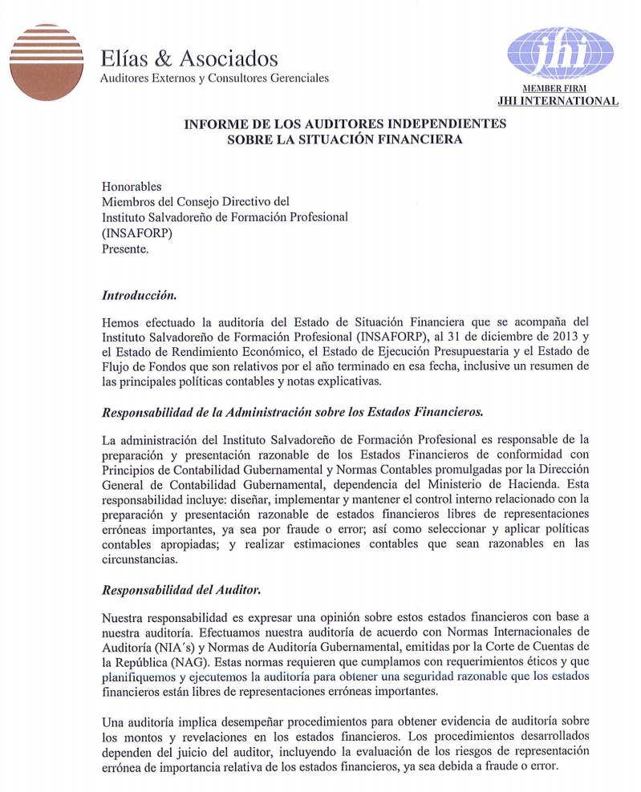
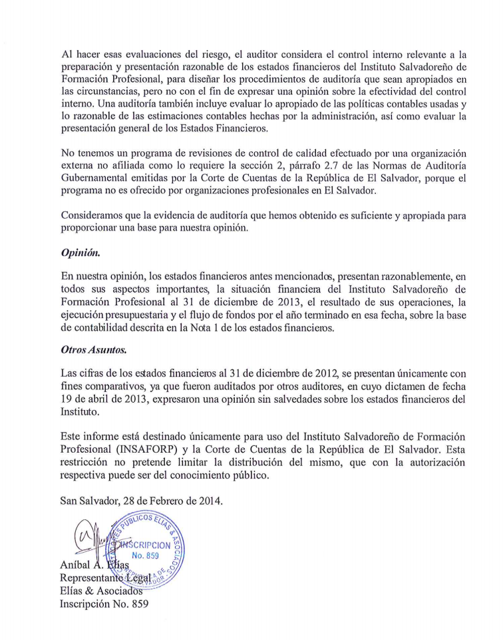
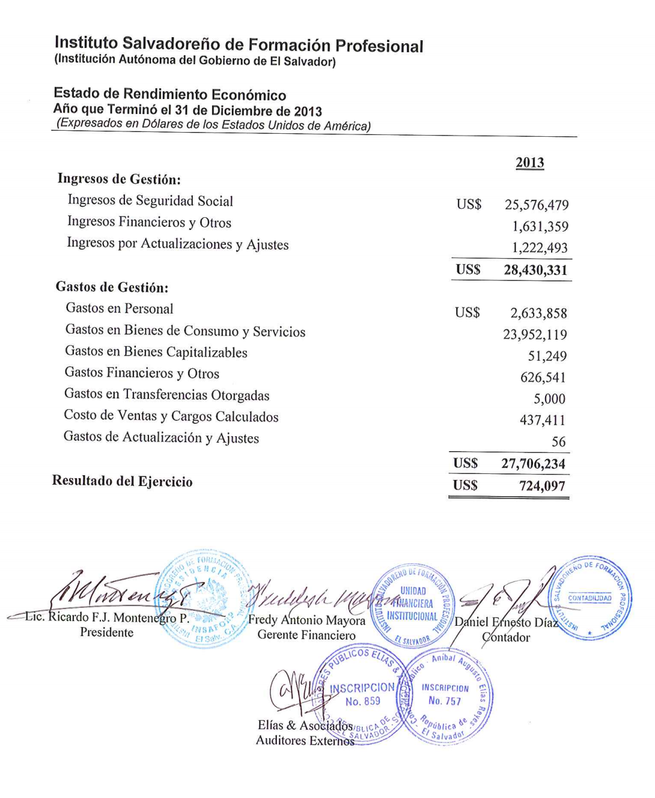

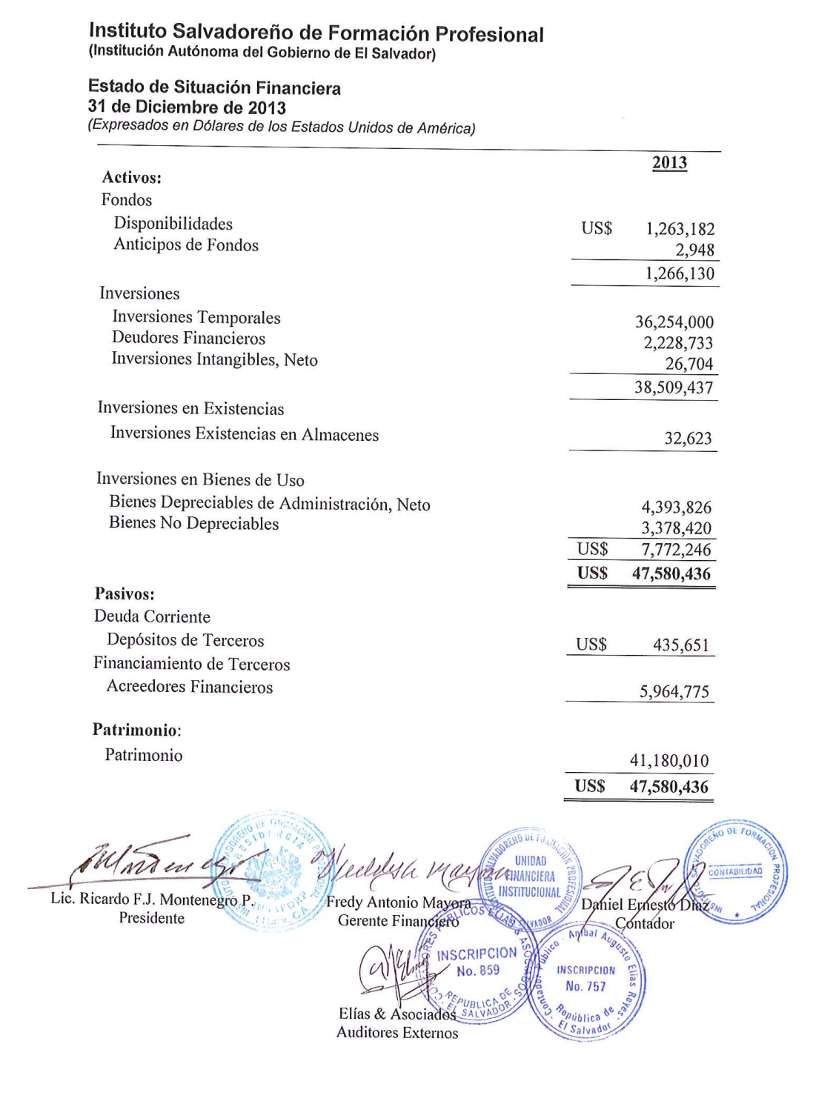

VII. ORGANIGRAMA INSTITUCIONAL

